爱比价网

体系结构设计文档



|  |
| --- |
|  |

戚航 131250081

目录

修订历史 3

1. 引言 4

1.1 编制目的 4

1.2 词汇表 4

1.3 参考文献 4

2. 关注点 5

2.1 涉众及关注点描述 5

2.2 需求 6

2.3 项目环境 8

2.4 商业目标 9

3. 体系结构需求定义 9

3.1 体系结构需求及约束 9

3.2 用例视图 12

3.3 场景描述 14

4. 建立初始体系结构 20

4.1 建立依据 20

4.2 逻辑视图 21

4.2.1 部件和连接件 21

4.2.2 配置描述 24

4.3 开发视图 26

4.3.1 模块组织 26

4.3.2 子系统组织 27

4.3.3 分层结构 28

4.4 进程视图 28

4.5 部署视图 29

4.5.1 UML部署图描述 29

5. 设计决策 29

5.1 设计决策1 29

5.2 设计决策2 30

5.3 设计决策3 31

5.4 设计决策4 32

5.5 设计决策5 32

5.6 设计决策6 33

5.7 设计决策7 34

5.8 设计决策8 34

5.9 设计决策9 35

5.10 设计决策10 36

5.11 设计决策11 37

5.12 设计决策12 37

5.12 设计决策13 38

5.14 设计决策14 38

5.15 设计决策15 39

6. 最终高层结构 40

6.1 逻辑视图 40

6.2 开发视图 42

6.2.1 模块组织 42

6.3 进程视图 54

6.3.1 进程描述 54

6.3.2 进程通信描述 55

6.4 部署视图 58

6.4.1 基础设施类型 58

6.4.2 UML部署图描述 59

7. 体系结构风格 59

7.1 MVC风格 59

7.2 面向对象风格 60

7.3 管道过滤器风格 60

7.4 隐式调用风格 61

# 修订历史

|  |  |  |  |
| --- | --- | --- | --- |
| 修订人员 | 修订时间 | 修订原因 | 版本号 |
| 戚航 | 2015-12-25 | 初始化文档 | 1.0 |
| 戚航 | 2015-12-25 | 完成关注点描述 | 1.1 |
| 戚航 | 2015-12-27 | 完成逻辑视图 | 1.2 |

# 1. 引言

## 1.1 编制目的

本文档提供了爱比价网的高层抽象并且描述了其体系结构及高层次的设计方案。描述了系统高层结构的抽象规格和实现，运行时表现，设计决策等内容，以指导后续的详细设计和开发工作，并持续的起到交流和沟通的作用。

## 1.2 词汇表

|  |  |
| --- | --- |
| 缩略语或术语 | 全意或解释 |
| DD | Design Decision 即设计决策 |
| FR | 功能需求 |
| ENV | 项目环境 |
| BG | 商业目标 |
| QUA | 质量属性 |
| AR | 体系结构需求 |
| DC | 设计约束 |
| AS | 体系结构风格 |
| CS | 候选方案（Candidate solution） |
| M | 模块 |
| Sub | 子系统 |
| IF | 接口 |

## 1.3 参考文献

1. 《爱比价网前景和范围文档》

2. 《爱比价网用例文档》

3. 《爱比价网需求规格说明书》

4. Philippe Kruchten Rational. Software Corp. *Architectural Blueprints—The “4+1” View*

*Model of Software Architecture*. IEEE Software. November1995, pp42-50.

# 2. 关注点

## 2.1 涉众及关注点描述

|  |  |
| --- | --- |
| 涉众标识 | 女性网民 |
| 目标 | 可以更好更全面地对商品进行比价，帮助他们合理选择商品 |
| 任务 | 1. 搜索商品信息 2. 产品对比 3. 评论商品 4. 购买商品 |
| 概念 | 比价，购买，评论 |
| 关注点 | 1. 商品信息充足，覆盖面广，种类齐全 2. 商品信息可信度高，来源安全 3. 系统使用方便，操作简单，信息直观 4. 支付渠道安全可靠，保护账户和个人信息安全 |

|  |  |
| --- | --- |
| 涉众标识 | 系统管理员 |
| 目标 | 无 |
| 任务 | 1. 管理商品信息 2. 植入广告 3. 筛选购物网站 4. 处理系统异常，监控系统运行状态 5. 评论审查和客户管理 |
| 概念 | 监控，筛选，故障恢复 |
| 关注点 | 1. 系统易于维护和调试 2. 系统具有优秀的错误诊断和报告机制 3. 系统提供充足的人工干预方式，操作简单，易于控制 |

|  |  |
| --- | --- |
| 涉众标识 | 数据库管理员 |
| 目标 | 无 |
| 任务 | 1. 管理商品信息，人工数据操纵 2. 对数据库数据的一致性、正确性进行维护 3. 数据库状态监控审查 |
| 概念 | 数据库，信息，正确一致 |
| 关注点 | 1. 数据库管理系统是否熟悉 2. 数据库存储是否足够 3. 数据库设计方案是否足够安全和健壮 4. 对数据量和并发访问的需求 |

|  |  |
| --- | --- |
| 涉众标识 | 加盟商城 |
| 目标 | 能够增加商品的销量，扩展销售渠道，丰富客户群体，提高知名度 |
| 任务 | 1. 提供该商家的商品信息接口调用 2. 提供购买链接 |
| 概念 | 商品信息，链接 |
| 关注点 | 1. 爱比价网的访问流量和客户层次信息 2. 不能对自身服务器造成过大的额外数据访问压力 3. 能否带来效益和利润 |

|  |  |
| --- | --- |
| 涉众标识 | 客户公司 |
| 目标 | 通过系统获得众多商家加盟最终实现收益 |
| 任务 | 1. 提供信息整合平台，对信息进行初步处理如分类排序等 2. 投放广告并管理 3. 提供服务器、域名和系统供用户访问以及商城加盟 |
| 概念 | 信息整合，信息过滤，提供服务 |
| 关注点 | 1. 加盟商家的数量 2. 网站的流量和稳定用户数目 3. 能否获得利润 |

|  |  |
| --- | --- |
| 涉众标识 | 系统开发商 |
| 目标 | 以最少的成本实现客户的需求 |
| 任务 | 1. 开发系统，提供多版本迭代发布 2. 系统的维护升级 |
| 概念 | 开发，升级 |
| 关注点 | 1. 在规定的工期和预算内完成系统，满足客户需求 2. 能否尽可能复用系统，减少开发成本 |

## 2.2 功能需求

|  |  |  |  |  |
| --- | --- | --- | --- | --- |
| ID | 关注点 | 类型 | 具体内容 | 灵活性 |
| FR1 | 提供商品信息 | 功能需求 | 显示商品的评价、价格、近期价格走势和销量走势信息 | 商品信息种类具有一定灵活性，信息时间跨度和呈现方式有灵活性 |
| FR2 | 提供贴吧样式的商品评论平台 | 功能需求 | 能够接收用户评论，并且支持用户对评论进行回复，即建立可多次评论回复的讨论机制 | 基本没有灵活性，基本仿照现行贴吧模式 |
| FR3 | 提供可靠商家比价 | 功能需求 | 显示导航网站前10的购物网站及对比信息 | 对比的数量和方式以及商家的选择有一定灵活性 |
| FR4 | 提供各大网上商城购物链接 | 功能需求  &软件接口 | 直接链接到对应网站并进入购买流程 | 没有灵活性 |
| FR5 | 提供网上支付 | 功能需求  &软件接口 | 调用第三方支付接口 | 没有灵活性 |
| FR6 | 搜索结果可调整 | 功能需求 | 1. 搜索结果排序展示，允许使用竞价规则对顺序进行调整； 2. 可以屏蔽特定商品，例如刚刚暴出负面新闻的行为 | 调整策略灵活 |
| FR7 | 用户管理 | 功能需求 | 自动检查用户发布不合法内容的次数，定义不合法标准，定义判定规则，自动判断水军，并通知系统管理员 | 水军判定规则灵活 |
| FR8 | 商家关注信息推送 | 功能需求 | 允许商家定制词汇表以及一定的规则，并依据此规则给商家发送客户反馈信息。 | 通知规则具有灵活性，是否通知也是可变的 |
| FR9 | 自主信息获取 | 功能需求 | 要求能够通过网络爬虫，从其他网站获取商品和价格信息 | 获取源头和爬取方式灵活多样，并且需要多变以应对可能的封锁 |
| QUA1 | 数据存储高可靠性 | 质量属性（可靠性） | 存储数据出现故障时要能够继续工作并快速恢复 | 数据库恢复时间小于12小时 |
| QUA2 | 服务器高可靠性 | 质量属性（可靠性） | 服务器出现故障时要能够及时发现，并且不能影响网站访问 | 不能影响正常访问，故障发现时间小于1小时，发现之后错误排查处理时间小于1天 |
| QUA3 | 搜索易用性高 | 质量属性（可用性） | 兼容同义词（定义同义词表）例如搜索HP时，可以显示惠普产品 | 同义词表有灵活性，需要具有一定的自学习能力 |
| QUA4 | 用户操作的一致性和流畅性 | 质量属性（可用性） | 后台信息的变化对用户是不可见的，不能影响在线使用 | 没有灵活性，数据一致性的保证是进行每日同步 |
| QUA5 | 高峰吞吐量 | 质量属性（性能） | 在高峰期，允许五百万用户同时在线使用 | 保证五百万用户的访问量不会使得系统故障率上升，提供一千万的极限访问量作为冗余，允许达到五百万用户之后响应时间出现10%的下降 |
| QUA6 | 大数据量存储 | 质量属性（性能） | 最大要能够存储一千万商品的相关信息存储，并保证存储效率 | 没有灵活性 |
| QUA7 | 存取效率 | 质量属性（效率） | 保证数据的存取效率和对用户操作的响应时间 | 反应时间的理想应该是2s以内，能够接受的上限是5s（2M下载速度） |
| QUA8 | 入侵检测 | 质量属性（安全性） | 1. 必须实现对短时间内频繁访问IP进行检测（即插件扫频攻击） 2. 发现特定IP（如搜索引擎Agent）的访问 | 检测规则和方法灵活 |
| QUA9 | 隔离攻击 | 质量属性（安全性） | 对判定为非法入侵的访问进行有效屏蔽和拦截 | 基本没有灵活性 |
| QUA10 | 更多的入侵检测手段支持 | 质量属性（扩展性） | 将来还会增加其他对访问的入侵检测规则，需要实现灵活变更 | 判定规则灵活性大 |
| QUA11 | 更多的人工干涉条件 | 质量属性（扩展性） | 将来可以设计新的条件判断规则，并在条件满足的情况下通知相关人员进行处理 | 条件灵活性很大 |
| QUA12 | 兼容各个网站 | 质量属性（兼容性） | 1. 兼容从各个网站获取的数据的不一致性（定义匹配格式），至少支持两个网站 2. 更开放的技术方案，提供多语言支持，比如Amazon.com等。 | 兼容网站和内容灵活性很大 |
| QUA13 | 支持多种浏览器 | 质量属性（兼容性） | 支持主流浏览器，比如IE系列，Chrome，Firefox等等。。 | 灵活性不大 |
| QUA14 | 评论符合相关国家法律规范 | 约束 | 1. 定义词汇表，自动判定敏感词汇 2. 发现后及时告知系统管理员 3. 系统管理员可修改删除 | 灵活性不大，必须符合，但是政策可能发生变化 |
| QUA15 | 检测评论中的敏感词汇 | 质量属性（扩展性） | 1. 又管理员进行审查，审查人员可以废除该条评论，或是修改评论 2. 自动检测用户之前的评论，分析是否是水军 3. 如果是商品商家特殊要求的词汇，通知商品商家 | 可以设计新的条件，随时进行更新，通知相应人员 |

## 2.3 项目环境

|  |  |  |  |  |
| --- | --- | --- | --- | --- |
| ID | 关注点 | 类型 | 具体内容 | 灵活性 |
| ENV1 | 时间 | 开发环境 | 计划第一个版本两个月内完成，第二个版本六个月完成 | 最多可超期限3个星期 |
| ENV2 | 人员 | 开发环境 | 开发人员人数有限，其中只有3个具有Web开发经验，2个具有移动客户端开发经验，并且技能熟练度不够。并且没有成员具有开发大规模网络爬虫的经验。 | 基本没有灵活性，不能增加人员，在第一个版本发布之后有一定的时间安排学习 |
| ENV3 | 团队 | 开发环境 | 开发团队包含内部包含3个小组，并且各个小组之间技能具有正交性，需要进行并行开发 | 基本没有灵活性 |
| ENV4 | 发布计划 | 商业环境 | 第一版基础的Web应用，提供比价功能，两个月发布；第二版发布移动客户端，六个月发布；第三版提供在线支付功能呢。 | 基本没有灵活性 |
| ENV5 | 采用LAMP技术构建网站解决方案 | 技术环境 | 使用Linux，Apache，MySQL，PHP进行网站开发 | 由于技能局限性，没有灵活性 |

## 2.4 商业目标

|  |  |  |  |  |
| --- | --- | --- | --- | --- |
| ID | 关注点 | 类型 | 具体内容 | 灵活性 |
| BG1 | 网站用户量 | 商业目标 | 在第一版应用6个月之后，增加至500万用户量，12个月之后，至1000万用户量 | 基本没有灵活性，可以更多 |
| BG2 | 合作商家数量 | 商业目标 | 在第一版应用之后达到10家左右 | 理想15家，最少5家 |
| BG3 | 利润 | 商业目标 | 在第一版应用利润提高30% | 理想50%，最少20% |

## 质量属性

|  |  |
| --- | --- |
| 类别 | 内容 |
| 功能性 | 系统满足用户的需求 |
| 可移植性 | 系统属于定制型，不考虑可移植性 |
| 可靠性 | 系统具有较高的可靠性，系统错误次数每年不得超过四次，（异常除外） |
| 易用性 | 网站导航设计良好，用户可以快速找到自己所需的内容 |
| 可维护性 | 系统易于维护，允许全天运行，并允许系统在运行状态下更新系统组件 |

# 3. 体系结构需求定义

## 3.1 体系结构需求及约束

|  |  |  |  |  |  |
| --- | --- | --- | --- | --- | --- |
| 需求ID | 体系结构需求 | 优先级* | 设计约束 | | 相关约束 |
| ID | 约束内容 |
| AR1 | 提供有效正确的商品信息 | 5 | DC1 | 显示的商品信息来源可靠 |  |
| DC2 | 显示的商品信息是正确的，保证至少在3天内是最新数据 | 阻碍DC25 |
| DC3 | 显示商品信息的方法多样，包括数字，趋势图。 |  |
| AR2 | 提供商品评论平台 | 5 | DC4 | 要能够方便的进行评论管理 |  |
| AR3 | 提供可靠商家的价格对比 | 5 | DC5 | 至少提供10个购物网站的对比信息 |  |
| AR4 | 提供各大网上商城购物链接 | 5 | DC6 | 链接必须有效且采取措施防止恶意链接替换攻击 | 促进DC1 |
| AR5 | 提供网上支付 | 1 | DC7 | 严格符合网上银行和第三方支付平台的调用接口 |  |
| DC8 | 与对应在线购物网站达成代售协议并得到相应下订单接口 |  |
| DC9 | 进行加密处理 | 阻碍DC30 |
| AR6 | 搜索结果可调整 | 4 | DC10 | 搜索结果排序显示 | 阻碍DC30 |
| DC11 | 排序标准可以灵活变更 |
| DC12 | 可以屏蔽特定商品 |
| AR7 | 用户管理方便 | 4 | DC13 | 定义水军的判断规则，保持规则容易变更 |  |
| DC14 | 发现水军，在10分钟内通知系统管理员 |  |
| DC15 | 提供并维护禁言的账号列表 |  |
| AR8 | 商家关注信息推送 | 3 | DC16 | 允许商家定制词汇表，并允许商家自定义发送频率和发送标准 | 阻碍AR14 |
| AR9 | 实现自主地信息获取 | 4 | DC17 | 使用爬虫技术获取网站商品和评论信息 | 促进DC2 |
| DC18 | 允许自定义爬取网站列表 |  |
| DC19 | 使用多种爬虫技术和策略进行替换以应对可能的封锁 |  |
| AR10 | 实现数据存储高可靠性 | 4 | DC20 | 存储数据出现故障时网站能够正常工作 |  |
| DC21 | 数据恢复时间小于12小时 |  |
| AR11 | 实现服务器高可靠性 | 4 | DC22 | 服务器出现故障时不能影响网站的正常访问 | 促进DC25 |
| DC23 | 故障发现时间小于1小时，恢复时间小于1天 |  |
| AR12 | 搜索易用性高 | 4 | DC24 | 定义同义词列表，显示对应搜索结果 | 阻碍DC30 |
| AR13 | 保证用户操作的一致性和流畅性 | 2 | DC25 | 后台信息变化不影响用户的使用 |  |
| AR14 | 达到高峰吞吐量要求 | 3 | DC26 | 保证五百万用户的并发访问量不会使系统故障率上升 | 阻碍AR11  阻碍AR10 |
| DC27 | 提供一千万的极限并发访问量作为系统奔溃的可接受范围 |
| DC28 | 允许并发用户超过五百万之后响应时间出现10%的下降 |  |
| AR15 | 提供大数据量存储 | 3 | DC29 | 保证最大能够存储一千万商品的相关信息 | 阻碍DC30  阻碍DC21 |
| AR16 | 保证存取效率 | 3 | DC30 | 反应时间理想是2s以内，能够接受的上限是5s（2M下载速度） |  |
| AR17 | 实现入侵检测 | 4 | DC31 | 实现对短时间内频繁访问IP进行检测 | 促进AR11 |
| DC32 | 发现特定IP的访问 |
| AR18 | 实现隔离攻击 | 4 | DC33 | 允许定义入侵事件列表 | 促进AR11 |
| DC34 | 针对事件提供灵活的屏蔽或者拦截措施 |
| AR19 | 设计方案提供对更多的入侵检测手段支持 | 3 | DC35 | 增加一个新的入侵检测手段的支持代价小于0.5人月 |  |
| AR20 | 允许更多的人工干涉条件进行扩展 | 2 | DC36 | 增加条件判断和通知人员的代价小于0.5人月 |  |
| AR21 | 兼容各个网站 | 4 | DC37 | 兼容从各个网站获取信息的不一致，至少支持两个网站 | 促进D39 |
| DC38 | 更开放的语言支持，比如Amazon.com等 |  |
| DC39 | 能够在0.5人月内实现对新的网站的格式的兼容 |  |
| AR22 | 支持多种浏览器 | 4 | DC40 | 兼容IE8以及其之后各个版本的IE浏览器 |  |
| DC41 | 兼容Chrome9.0浏览器以及之后的各个版本 |  |
| DC42 | 兼容FireFox10.0浏览器以及之后的各个版本 |  |
| AR23 | 保证评论符合相关国家法律规范 | DC12 | DC43 | 定义敏感词表，主动判定敏感词 |  |
| DC44 | 发现敏感词需要在1min内通知系统管理员 | 促进DC4 |
| DC45 | 允许系统管理员修改删除评论 |
| AR24 | 设计方案允许快速开发 | 4 | DC46 | 第一版开发时间小于2个月 |  |
| DC47 | 实施并行开发，子模块划分正交性强 | 促进DC49 |
| AR25 | 有效规避开发人员技能劣势 | 2 | DC48 | 采用部件技术，对数据爬取部分进行封装 | 促进DC47 |
| AR26 | 支持多版本发布，快速迭代，持续渐进 | 2 | DC49 | 从项目发起之日起两个月完成第一个版本，六个月完成第二个版本，一年完成第三个版本 |  |
| AR27 | 采用LAMP技术构建网站解决方案 | 5 | DC50 | 使用Linux操作系统的服务器，Apache系统，MySQL数据库管理系统，PHP脚本语言进行开发 |  |
| AR28 | 时间效率 | 4 | DC51 | 反应时间最好在1s以内 |  |
| AR29 | 并发性 | 4 | DC52 | 高峰期间允许500万用户在线同时使用 |  |
| AR30 | 可扩展性 | 4 | DC53 | 增加一个新需求代价小于一人月，增加一个新评论检测规则代价小于0.25人月，增加一个入侵检测规则代价小于0.25人月 |  |
| AR31 | 团队 | 3 | DC54 | 采用部件技术，各个部件封装独立功能 | 促进DC53 |
| AR32 | 发布计划 | 3 | DC55 | 第一阶段期限1年  第二阶段期限6个月  第三阶段期限2个月 |  |
| AR33 | 商业目标 | 4 | DC56 | 允许定制竞价排序策略 | 促进DC2 |

*备注：优先级从1到5，数字越大表示优先级越高。

## 3.2 用例视图

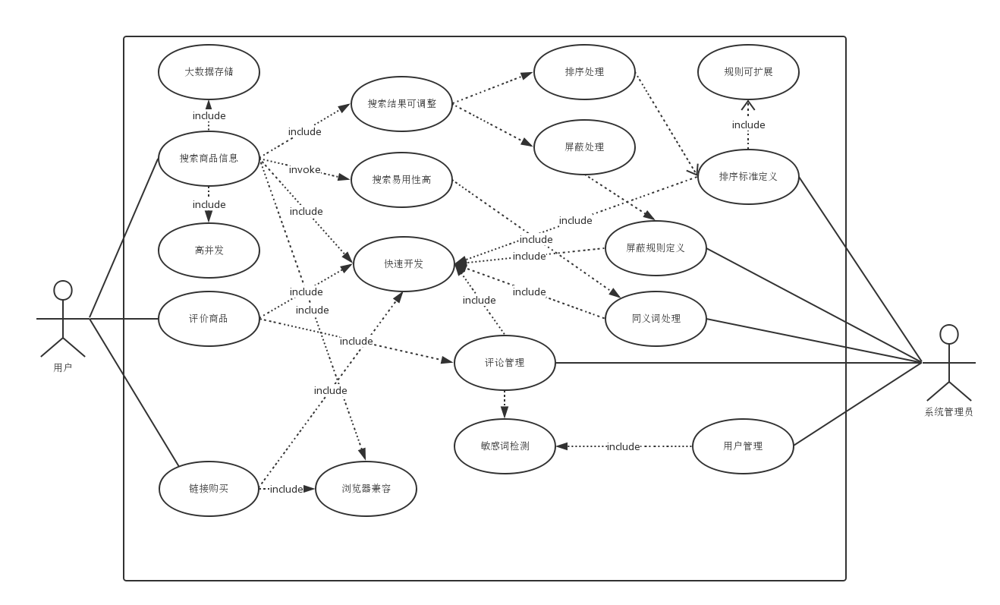

图 1用例视图（以用户为主）

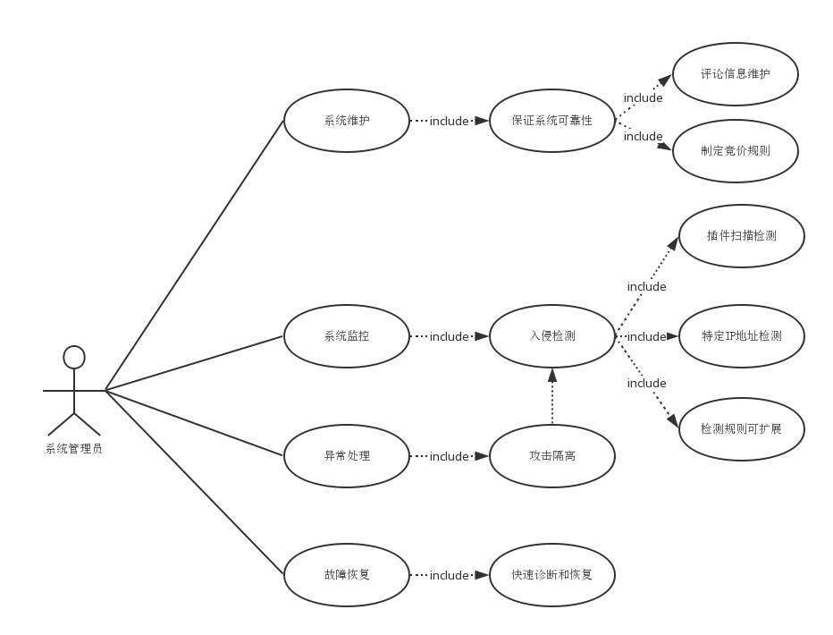

图 2用例视图（系统管理员为主）

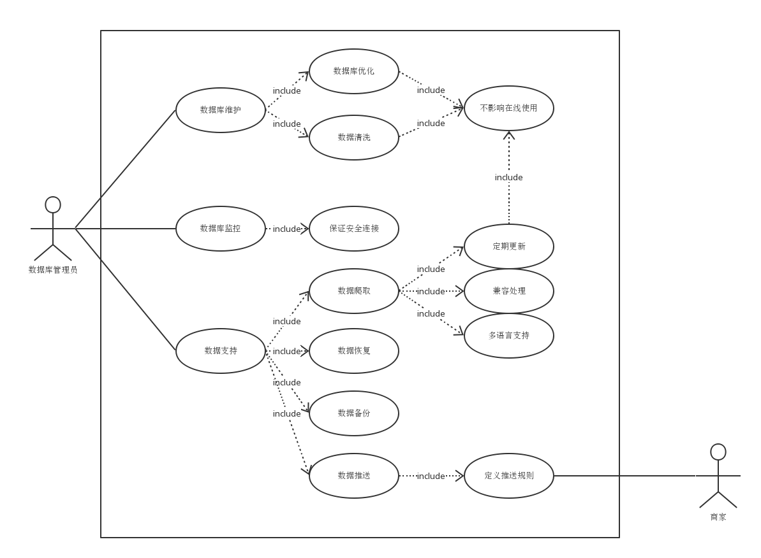

图 3用例视图（数据库管理员）

## 3.3 场景描述

|  |  |  |  |
| --- | --- | --- | --- |
| 场景ID | | S1 | |
| 商业目标 | | 调整搜索结果 | |
| 相关需求  设计约束 | | DC10 搜索结果排序显示  DC11 排序标准课灵活变更 | AR6 搜索结果可调整 |
| 场景内容 | 刺激 | 竞价规则下产生了新的竞价结果 | |
| 刺激源 | 商家 | |
| 环境 | 正常使用时 | |
| 制品 | 搜索结果排序模块 | |
| 响应 | 对搜索结果按照竞价规则进行排序 | |
| 响应的度量 | 任意商品所在位置与其商家在竞价结果中所购买的位置误差不能超过±1位 | |

|  |  |  |  |
| --- | --- | --- | --- |
| 场景ID | | S2 | |
| 商业目标 | | 屏蔽特定搜索结果 | |
| 相关需求  设计约束 | | DC12 可以屏蔽特定商品 | AR6 搜索结果可调整 |
| 场景内容 | 刺激 | 发生需要屏蔽事件，商品符合屏蔽条件 | |
| 刺激源 | 外部环境（比较复杂，包括舆论，商家的产品等） | |
| 环境 | 正常使用时 | |
| 制品 | 搜索结果过滤模块 | |
| 响应 | 搜索结果过滤模块加入新的过滤规则 | |
| 响应的度量 | 任何符合屏蔽条件的商品绝对不能够出现在显示结果中 | |

|  |  |  |  |
| --- | --- | --- | --- |
| 场景ID | | S3 | |
| 商业目标 | | 用户管理 | |
| 相关需求  设计约束 | | DC13 定义水军的判断规则，保持规则容易变更  DC14 发现水军，在10分钟内通知管理员  DC15 提供并维护禁言的账号列表 | AR7 用户管理方便 |
| 场景内容 | 刺激 | 检测到符合水军判断规则的用户 | |
| 刺激源 | 用户 | |
| 环境 | 正常使用时 | |
| 制品 | 禁言账号列表 | |
| 响应 | 通知管理员 | |
| 响应的度量 | 一旦检测到符合水军定义的用户，则需要在10分钟内通知系统管理员，管理员及时人工做出处理 | |

|  |  |  |  |
| --- | --- | --- | --- |
| 场景ID | | S4 | |
| 商业目标 | | 推送商家关注信息 | |
| 相关需求  设计约束 | | DC16 允许商家定义词汇表，并允许商家自定义发送频率和发送标准 | AR8 商家关注信息推送 |
| 场景内容 | 刺激 | 检测到符合商家定义标准的信息（比如特定词汇出现的频率等） | |
| 刺激源 | 用户 | |
| 环境 | 正常使用时 | |
| 制品 | 信息推送模块 | |
| 响应 | 按照商家对发送时间的要求把信息推送给商家 | |
| 响应的度量 | 发送信息给商家的时间距离检测到该信息的时间与商家规定的误差在30分钟以内 | |

|  |  |  |  |
| --- | --- | --- | --- |
| 场景ID | | S5 | |
| 商业目标 | | 自主获取商品信息 | |
| 相关需求  设计约束 | | DC17 使用爬虫技术获取网站商品和评论信息  DC18 允许自定义爬取网站列表  DC19 使用多种爬虫技术和策略进行替换以应对可能的封锁 | AR9 实现自主地信息获取 |
| 场景内容 | 刺激 | 信息爬取发生异常，数据量下降，爬虫工作状态异常 | |
| 刺激源 | 数据爬虫模块 | |
| 环境 | 爬虫故障 | |
| 制品 | 信息爬虫模块 | |
| 响应 | 通知系统管理员，进行故障排除或者爬取策略替换 | |
| 响应的度量 | 故障排除的时间小于1周 | |

|  |  |  |  |
| --- | --- | --- | --- |
| 场景ID | | S6 | |
| 商业目标 | | 保证数据访问高可靠性 | |
| 相关需求  设计约束 | | DC20 存储数据出现故障时网站能够正常工作 | AR10 实现数据存储高可靠性 |
| 场景内容 | 刺激 | 产生数据查询或更新请求 | |
| 刺激源 | 用户 | |
| 环境 | 数据存储出现故障时 | |
| 制品 | 备份数据 | |
| 响应 | 正常地响应用户请求 | |
| 响应的度量 | 响应用户请求的效率满足一般标准 | |

|  |  |  |  |
| --- | --- | --- | --- |
| 场景ID | | S7 | |
| 商业目标 | | 快速数据恢复 | |
| 相关需求  设计约束 | | DC21 数据库恢复时间小于20小时 | DC21 数据库恢复时间小于20小时 |
| 场景内容 | 刺激 | 检测到数据库存储故障 | |
| 刺激源 | 数据库 | |
| 环境 | 数据存储出现故障时 | |
| 制品 | 数据库修复模块 | |
| 响应 | 通知数据库管理员修复问题 | |
| 响应的度量 | 故障发生与通知管理员的时间间隔小于12小时  数据库管理员在20小时内修复故障 | |

|  |  |  |  |
| --- | --- | --- | --- |
| 场景ID | | S8 | |
| 商业目标 | | 服务器访问可靠 | |
| 相关需求  设计约束 | | DC22 服务器出现故障时不能影响网站的正常访问 | AR11 实现服务器高可靠性 |
| 场景内容 | 刺激 | 收到Web请求 | |
| 刺激源 | 用户 | |
| 环境 | 服务器出现故障时 | |
| 制品 | 负载分配模块和备份服务器 | |
| 响应 | 把请求分配给备份服务器使得能够正常地响应用户请求 | |
| 响应的度量 | 响应用户请求的效率满足一般标准 | |

|  |  |  |  |
| --- | --- | --- | --- |
| 场景ID | | S9 | |
| 商业目标 | | 服务器快速恢复 | |
| 相关需求  设计约束 | | DC23 故障发现时间小于1小时 | AR11 实现服务器高可靠性 |
| 场景内容 | 刺激 | 服务器发生异常 | |
| 刺激源 | 异常检测模块发出信号 | |
| 环境 | 服务系出现故障时 | |
| 制品 | 故障检测排查模块 | |
| 响应 | 通知系统管理员服务器故障 | |
| 响应的度量 | 故障发现时间小于1小时  故障恢复时间小于1天 | |

|  |  |  |  |
| --- | --- | --- | --- |
| 场景ID | | S10 | |
| 商业目标 | | 后台信息变化不影响用户使用 | |
| 相关需求  设计约束 | | DC25 后台信息变化不影响用户的使用 | AR13 保证用户操作的一致性和流畅性 |
| 场景内容 | 刺激 | 用户检索信息时 | |
| 刺激源 | 用户 | |
| 环境 | 系统运转正常且后台数据信息发送正常变化时 | |
| 制品 | 数据更新模块和数据镜像 | |
| 响应 | 用户检索数据镜像  数据更新模块修改数据  更新数据镜像 | |
| 响应的度量 | 响应用户请求的效率满足一般标准 | |

|  |  |  |  |
| --- | --- | --- | --- |
| 场景ID | | S11 | |
| 商业目标 | | 支持五百万并发用户量 | |
| 相关需求  设计约束 | | DC25 保证五百万用户的并发访问量不会使得系统故障率上升  DC26 提供一千万的极限并发访问量作为崩溃标准  DC27 允许并发用户超过五百万之后响应时间出现10%的下降 | AR14 达到高峰割吞吐量要求 |
| 场景内容 | 刺激 | 并发访问用户量达到五百万 | |
| 刺激源 | 用户 | |
| 环境 | 正常使用时（特定的有大量用户使用的时间） | |
| 制品 | 负载均衡模块 | |
| 响应 | 负载均衡模块对服务器访问进行分流和调整，保证正常使用 | |
| 响应的度量 | 五百万用户以下，系统必须保证故障率和一般水准持平，大于五百万用户每天故障次数不能超过原来的10% | |

|  |  |  |  |
| --- | --- | --- | --- |
| 场景ID | | S12 | |
| 商业目标 | | 提供大数据量存储 | |
| 相关需求  设计约束 | | DC29 保证最大能够存储一千万商品的相关信息 | AR15提供大数据量存储 |
| 场景内容 | 刺激 | 新数据产生，需要存储 | |
| 刺激源 | 数据爬虫或者用户请求 | |
| 环境 | 系统正常使用时 | |
| 制品 | 存储管理模块和磁盘整理模块 | |
| 响应 | 存储管理模块为数据选择合适的物理节点和存储空间进行存储  磁盘整理模块定期整理磁盘碎片 | |
| 响应的度量 | 能够保证至少存储一千万商品的相关信息 | |

|  |  |  |  |
| --- | --- | --- | --- |
| 场景ID | | S13 | |
| 商业目标 | | 对用户请求快速响应 | |
| 相关需求  设计约束 | | DC30 反应时间理想是2s以内，能够接受的上限是5s（2M下载速度） | AR16 保证存取效率 |
| 场景内容 | 刺激 | 用户发出服务请求 | |
| 刺激源 | 用户 | |
| 环境 | 正常使用时 | |
| 制品 | 信息检索模块 | |
| 响应 | 信息检索模块执行检索，返回信息 | |
| 响应的度量 | 反应时间理想是2s以内，能够接受的上限是5s | |

|  |  |  |  |
| --- | --- | --- | --- |
| 场景ID | | S14 | |
| 商业目标 | | 入侵检测 | |
| 相关需求  设计约束 | | DC31实现对短时间内频繁访问IP进行检测  DC32 发现对特定IP的访问 | AR17 实现入侵检测 |
| 场景内容 | 刺激 | 出现恶意攻击或入侵 | |
| 刺激源 | 恶意用户 | |
| 环境 | 正常使用时 | |
| 制品 | 入侵检测模块 | |
| 响应 | 入侵检测模块发现入侵，通知系统管理员 | |
| 响应的度量 | 满足构成入侵的事实标准和检测到入侵的间隔不超过10s  检测到入侵和通知系统管理员的时间间隔不超过10s | |

|  |  |  |  |
| --- | --- | --- | --- |
| 场景ID | | S15 | |
| 商业目标 | | 隔离攻击 | |
| 相关需求  设计约束 | | DC33 允许定义入侵事件列表  DC34 针对事件提供灵活的屏蔽或者拦截措施 | AR18 实现隔离攻击 |
| 场景内容 | 刺激 | 检测到入侵 | |
| 刺激源 | 入侵检测模块 | |
| 环境 | 系统受到攻击时 | |
| 制品 | 攻击隔离模块 | |
| 响应 | 攻击隔离模块通过匹配攻击事件列表进行屏蔽和拦截操作 | |
| 响应的度量 | 攻击发起方被成功拦截 | |

|  |  |  |  |
| --- | --- | --- | --- |
| 场景ID | | S16 | |
| 商业目标 | | 更多入侵检测手段支持 | |
| 相关需求  设计约束 | | DC36 增加一个新的入侵手段检测的支持代价小于0.5人月 | AR19 设计访问提供对更多入侵检测手段支持 |
| 场景内容 | 刺激 | 采用新的入侵检测手段 | |
| 刺激源 | 客户公司（爱比价网） | |
| 环境 | 正常使用时 | |
| 制品 | 入侵检测模块 | |
| 响应 | 开发者扩展入侵检测模块 | |
| 响应的度量 | 从提出扩展要求到开发结束并测试通过的时间小于0.5人月 | |

|  |  |  |  |
| --- | --- | --- | --- |
| 场景ID | | S17 | |
| 商业目标 | | 更多人工干涉条件 | |
| 相关需求  设计约束 | | DC36 增加条件判断和通知人员的代价小于0.5人月 | AR20 允许更多的人工干涉条件进行扩展 |
| 场景内容 | 刺激 | 产生新的需要通知特定人员的事件 | |
| 刺激源 | 客户公司内部或者是其他网站 | |
| 环境 | 正常使用时 | |
| 制品 | 消息通知模块 | |
| 响应 | 开发者定义新的事件和通知列表，对系统进行扩展 | |
| 响应的度量 | 从产生扩展请求到交付的时间小于0.5人月 | |

|  |  |  |  |
| --- | --- | --- | --- |
| 场景ID | | S18 | |
| 商业目标 | | 兼容多个网站 | |
| 相关需求  设计约束 | | DC37 兼容从各个网站获取信息的不一致，至少支持两个网站  DC38 更开放的语言支持  DC39 能够在0.5人月内实现对新的网站的格式的兼容 | AR21 兼容各个网站 |
| 场景内容 | 刺激 | 从新的网站获取数据 | |
| 刺激源 | 客户公司 | |
| 环境 | 正常使用时 | |
| 制品 | 格式转换模块 | |
| 响应 | 开发者开发新的格式转换模块 | |
| 响应的度量 | 能够在0.5人月内实现对新的网站的数据格式的兼容 | |

|  |  |  |  |
| --- | --- | --- | --- |
| 场景ID | | S19 | |
| 商业目标 | | 支持多种浏览器 | |
| 相关需求  设计约束 | | DC40 IE8以及其之后各个版本的IE浏览器  DC41 兼容Chrome9.0浏览器以及之后的各个版本  DC42 兼容FireFox10.0 浏览器以及之后的各个版本 | AR22 支持多种浏览器 |
| 场景内容 | 刺激 | 来自支持范围内浏览器的网页请求 | |
| 刺激源 | 用户 | |
| 环境 | 正常使用时 | |
| 制品 | 前台兼容显示模块 | |
| 响应 | 返回请求网页 | |
| 响应的度量 | 不正常显示的频率低于99% | |

|  |  |  |  |
| --- | --- | --- | --- |
| 场景ID | | S20 | |
| 商业目标 | | 评论符合规范 | |
| 相关需求  设计约束 | | DC43 定义敏感词表，主动判定敏感词  DC44 发现敏感词需要在1min内通知系统管理员  DC45 允许系统管理员修改删除评论 | AR23 保证评论符合相关国家法律规范 |
| 场景内容 | 刺激 | 评论中含有敏感词汇 | |
| 刺激源 | 用户评论 | |
| 环境 | 正常使用时 | |
| 制品 | 文本检测模块 | |
| 响应 | 1. 系统检测到敏感词汇，通知系统管理员 2. 系统管理员修改或删除评论 | |
| 响应的度量 | 能够检测出95%的敏感内容  系统管理员需要在收到通知后1小时内做出处理 | |

# 4. 建立初始体系结构

## 4.1 建立依据

由用例图可知,系统分为主要功能为查看商品信息、搜索商品、发表 评论、商品信息爬取与存储、维护评论信息、水军检测,数据库与服务器 的维护。其中搜索商品包含对搜索结果进行竞价排序、屏蔽特定商品;爬取商品信息包括对信息爬取、信息解析存储、爬取信息更新。系统的维护 包括攻击检测:发现短时间内频繁访问 IP 并屏蔽;屏蔽特定 IP 的访问。 因此将系统主要分为如下几个模块:搜索、查看、评论商品信息模块;爬 取、存储、维护数据;入侵检测、隔离攻击;系统维护。

借鉴已有的Web应用框架和以前的开发经验，建立了初步的体系结构设计方案，首先参考了体系结构风格，由于系统属于Web应用，比较适合MVC风格的体系结构，所以采用其指导设计，在层次级别的抽象上，把系统分为三个子模块，即Model，View，Controller。以前期的体系结构功能需求和非功能需求分析结果，结合用例视图实现功能分配和质量属性的分配。在此期间，结合了模块化和信息隐藏等基本设计原则，使得设计方案更容易满足质量需求。

使用流行的“4+1View”对体系结构进行描述，采用UML扩展的方法进行展示，用例视图参见本文档3.2一节，4个View分别是逻辑视图，开发视图，进程视图和部署视图。其中，逻辑视图关注软件体系结构的需求，开发视图描述了软件体系结构的抽象规格，进程视图关注软件体系结构的运行时表现，部署视图关注可靠性、容错性、吞吐量容量等与基础设施相关的非功能性需求。

## 4.2 逻辑视图

### 4.2.1 部件和连接件

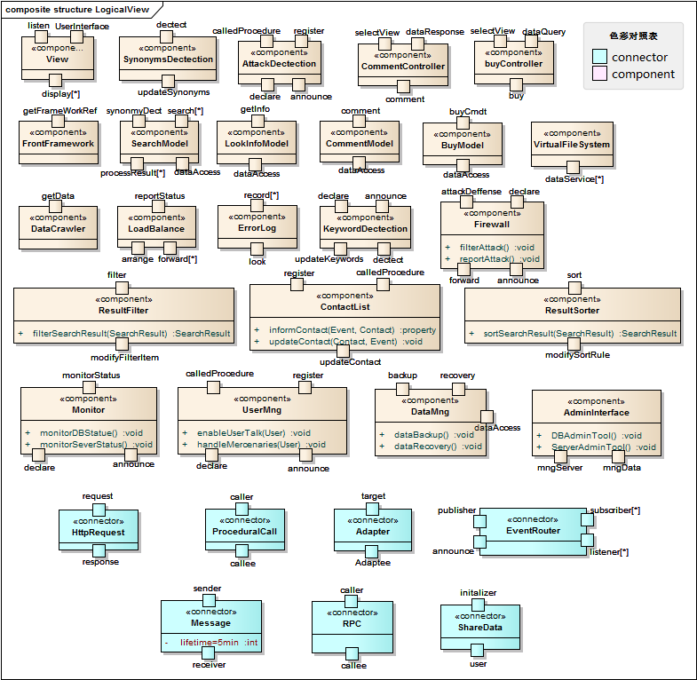

图 4比价系统的部件类型和连接件类型描述

比价系统包括23个部件类型和7个连接件类型：

1. 部件View，主要功能是作为与用户直接交互的接口，接受用户请求，显示信息给用户并负责进行展示效果渲染。端口display负责展示信息，可以有多个实例；端口listen负责监听逻辑层，以获得事件广播；端口UserInterface描述了负责与用户进行直接交互。
2. 部件commentController，主要功能是分发评论请求，执行界面选择。端口comment描述了对评论的需求，端口selectView负责执行界面选择，端口dataResponse提供数据响应服务。
3. 部件buyController，主要功能是封装购买相关的控制逻辑，分发购买请求，执行界面选择。端口buy负责获得购买链接和信息，端口selectView负责执行界面选择，端口dataResponse提供数据响应服务。
4. 部件FrontFramework，主要功能是封装提供浏览器兼容性的前端框架，实现浏览器兼容性。端口getFrameworkRef通过现行前端框架的复用提供浏览器兼容服务。
5. 部件SearchModel，主要功能是执行搜索相关的业务逻辑。端口search提供搜索商品服务，端口synonmyDect提供执行同义词检测，端口processResult负责对搜索结果进行包括排序、筛选在内的处理，端口dataAccess描述了对于数据访问的需求。
6. 部件LookInfoModel，主要功能是执行查看信息相关的业务逻辑。端口getInfo提得到商品信息服务，端口dataAccess描述了对于数据访问的需求。
7. 部件CommentModel，主要功能是执行评论相关的业务逻辑。端口comment提供了发布评论的服务，端口dataAccess描述了对于数据访问的需求。
8. 部件buyModel，主要功能是执行购买商品相关的业务逻辑。端口buyCmdt负责提供购买相关服务，端口dataAccess描述了对于数据访问的需求。
9. 部件VirtualFileSystem，主要功能是负责提供虚拟文件系统，屏蔽数据的物理存储细节，提供数据的统一存储接口，以对异构的数据进行访问。端口dataService是提供了数据访问服务，可以有多个实例。
10. 部件DataCrawler，主要功能是负责从其他信息源头网站爬取信息，实现爬取细节的封装，只根据需要提供预期结果。端口getData负责提供商品数据服务。
11. 部件LoadBalance，主要功能是负责进行负载均衡，即把对服务器的请求和访问进行分流和控制处理，分发到不同存储节点，降低单点负载，提高并发性和服务器可靠性。端口arrange负责提供分派访问请求的服务，端口forward负责将请求转发，端口reportStatus负责报告各个服务器当前运行状况。
12. 部件ErrorLog，主要功能是负责对各类系统错误进行集中记录。端口record负责记录错误日志，可以有多个实例。端口look提供日志查询服务。
13. 部件KeywordDetection，主要功能是负责进行特定词汇（包括敏感词）做为关键字的检测。端口dectect提供检测服务，可以有多个实例；端口updateKeywords负责进行关键字管理，端口declare描述了其要广播的事件类型，announce负责广播事件出现（如某关键词汇出现）
14. 部件SynonymsDetection，主要功能是负责同义词检测和处理。端口dectect提供检测服务，可以有多个实例；端口removeSynoyms和addSynomys负责添加和删除同义词组。
15. 部件AttackDetection，主要功能是负责攻击检测和告知。端口declare负责描述其要广播的事件类型，端口announce负责广播事件出现，端口register负责注册事件（如特定IP特定访问次数作为一个事件），端口calledProcedure描述了相关事件发生后被调用的服务。
16. 部件ResultFilter，主要功能是负责对查询结果进行过滤，过滤规则可以是去掉特定的结果。端口filter提供过滤查询结果的服务，可以有多个实例。端口modifyFilterItem负责对过滤条件进行修改。
17. 部件ContactList，主要功能是负责维护系统的联系人和对应的事件列表，使得事件可以及时告诉相关人员。端口updateContact负责对联系人和事件对的添加和移除，端口register声明了需要监听的事件并进行注册，端口calledProcedure描述了相关事件发生之后被调用的服务（即通知对应的联系人）。
18. 部件ResultSorter，主要功能是负责对查询结果进行排序。端口sort提供排序服务，可以有多个实例；端口modifySortRule负责对排序规则进行修改
19. 部件DataMng，主要功能是负责对服务器数据的备份和恢复以及相关的维护工作，提高数据存储的可靠性。端口backup负责数据备份，端口recovery负责数据恢复。
20. 部件Monitor，主要功能是监控系统的运行状态，发现异常并广播。端口monitorStatus负责查询、接收和处理各个服务器所告知的正常运行信息，端口declare描述了其要广播的事件类型，端口announce广播服务器状态异常相关事件。
21. 部件UserMng，主要功能是负责对用户的管理，端口declare描述了其要广播的事件类型（比如达到“水军”标准的用户）,端口announce提供了事件广播服务，端口register负责向注册事件（比如向敏感词检测模块注册以累计敏感词数目），端口calledProcedure描述了相关事件发生后调用的服务。
22. 部件AdminInterface，主要功能是为管理员提供操作接口。端口mngServer提供系统服务员的管理接口，端口mngData提供了数据管理员的管理接口。
23. 部件Firewalls，主要功能是进行入侵检测和请求过滤，端口attackDeffense负责进行入侵检测，端口declare和announce负责将入侵事件广播，端口forward负责将过滤后的请求传入。
24. 连接件RPC描述了远程调用过程调用机制，角色caller调用了另一个角色callee的程序。特征remote=true说明程序调用机制是能够实现远程过程调用的。
25. 连接件Message，描述了一种消息收发机制，角色sender和receiver之间相互发送消息，属性lifetime=5min表示消息的生命周期是5分钟。
26. 连接件ShareData，描述了共享数据机制，角色initializer将设置的数据共享给一个或多个其他角色user使用。
27. 连接件HttpRequest，描述了描述了http超文本通信协议，用于客户端浏览器和服务器通信。以两个角色request-response请求响应的方式相互通信。
28. 连接件ProceduralCall，描述了常见的程序调用机制，角色caller调用另一个角色callee的程序。
29. 连接件Adaptor，描述了描述了配适器机制，提供对不同标准和规格匹配为统一标准的转换处理。角色adaptee会被转化为和adapter具有统一的接口表现的部件。
30. 连接件EventRouter，描述了事件路由机制。角色publisher描述了事件路由为时间声明者提供的交互协议；角色subscribe描述恶劣事件路由为时间注册者提供的交互协议。角色announce描述了事件路由为时间广播者提供的交互协议；角色listener描述了事件路由对事件接收者的行为期望。

### 4.2.2 配置描述

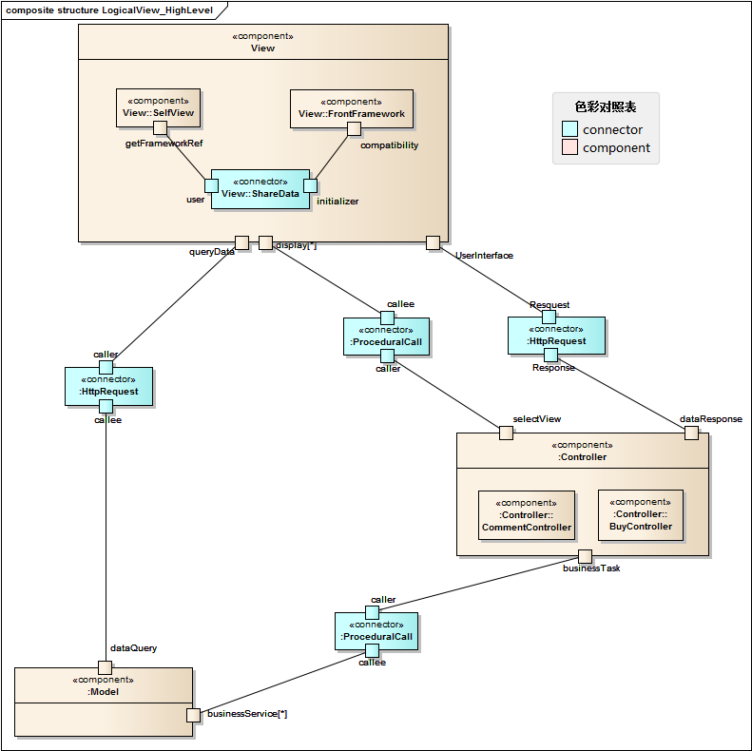

图 5比价系统配置高层描述

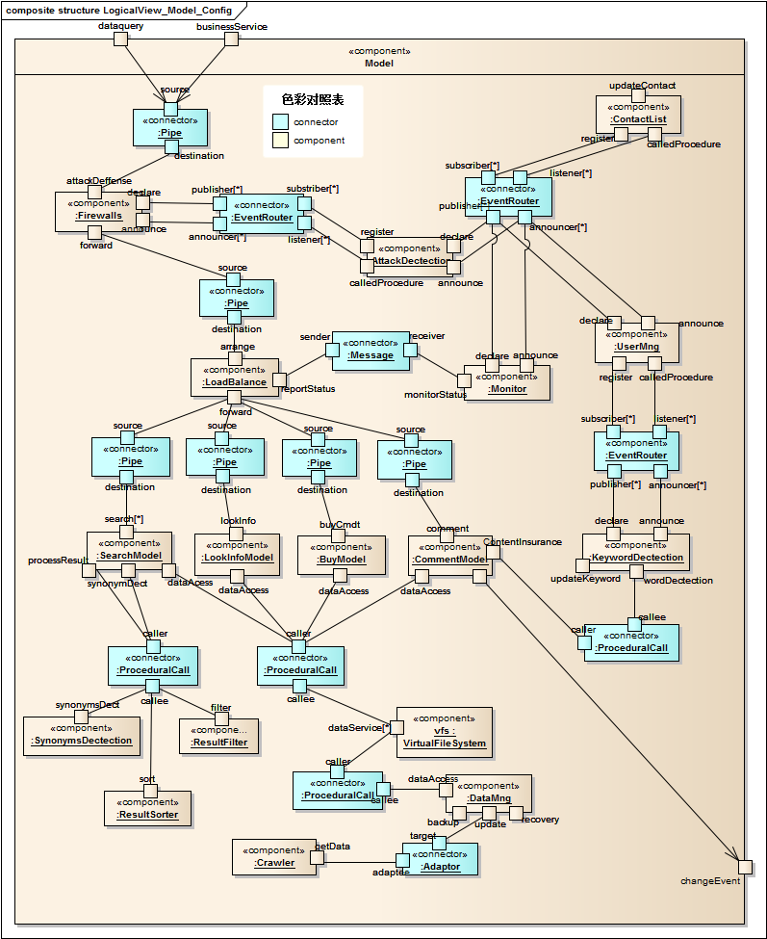

图 6比价系统Model复合型部件的配置描述

## 4.3 开发视图

### 4.3.1 模块组织

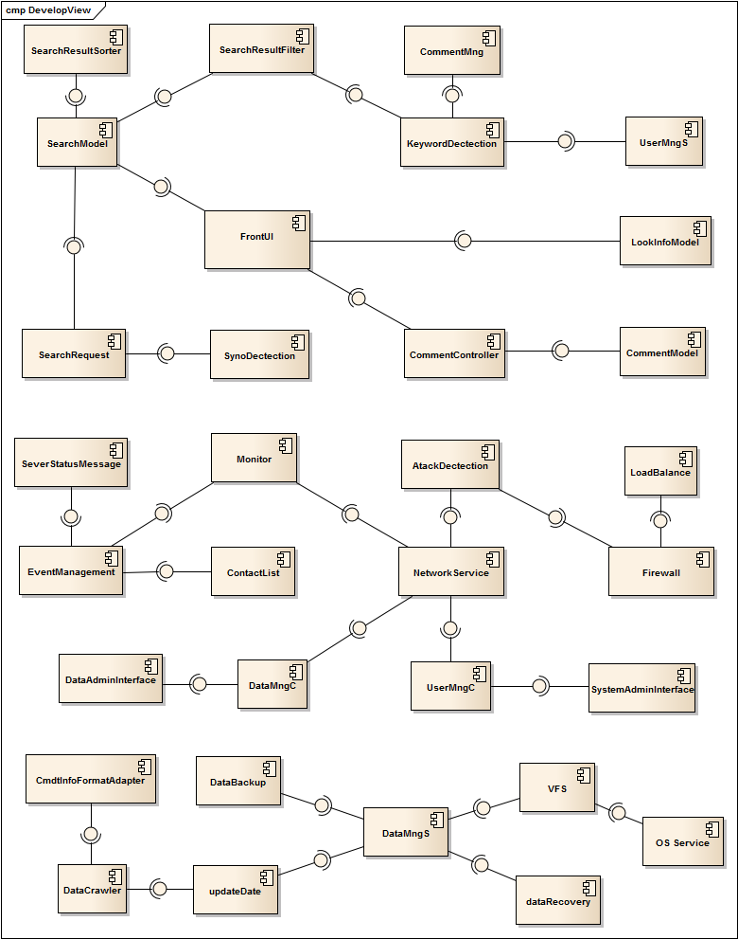

图 7比价系统的模块组织

### 4.3.2 子系统组织

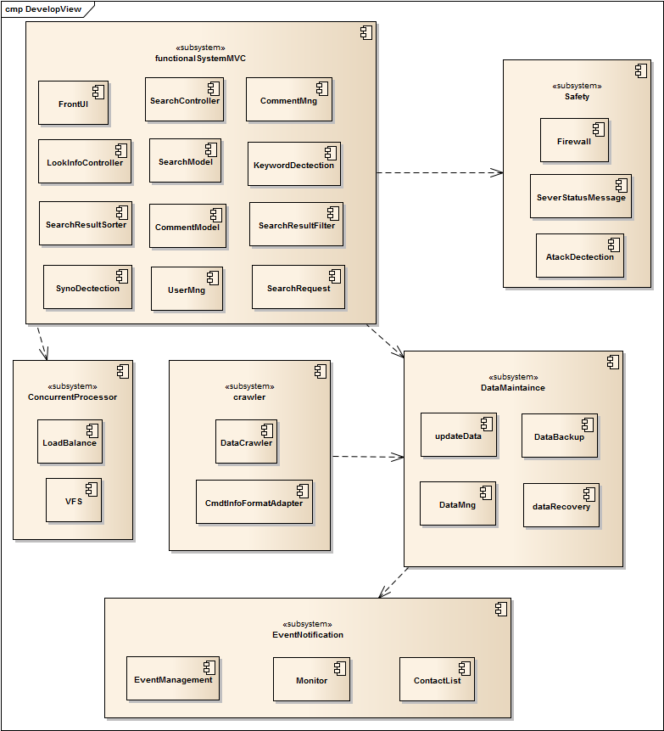

图 8比价系统的子系统组织

### 4.3.3 分层结构

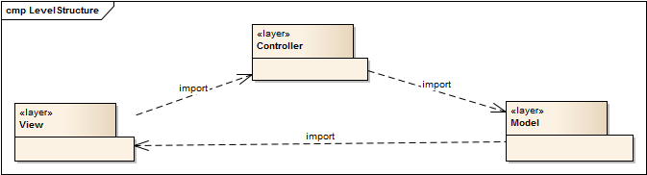

图 9比价系统服务器端功能操作子系统的分层结构

## 4.4 进程视图

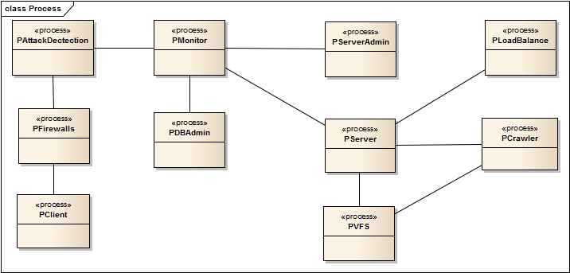

图 10比价系统的进程描述图

整个比价系统被设计为10类进程，它们与逻辑视图元素的映射关系如下表：

|  |  |
| --- | --- |
| 进程 | 部件或连接件 |
| PAttackDetection | AttackDetection, EventRouter |
| PMonitor | Monitor, Message, EventRouter |
| PServerAdmin | AdminInterface |
| PLoadBalance | LoadBalane |
| PFirewalls | Firewalls, EventRouter |
| PDBAdmin | AdminInterface |
| PServer | View, CommentController,  BuyController, FrontFramework, SearchModel, LookInfoModel,  CommentModel, BuyModel, ContactList, ResultSorter, ResultFilter,  HttpRequet,Monitor |
| PClient | DataMng, UserMng |
| PVFS | VirtualFileSystem |
| PCrawler | DataCrawler, Adapter |

## 4.5 部署视图

### 4.5.1 UML部署图描述

|  |  |  |
| --- | --- | --- |
| 需求&约束 | AR6. 搜索结果可调整  DC10. 搜索结果排序显示  DC11. 排序标准可以灵活变更 | |
| 候选方案 | CS1.1 | 应用面向对象编程思想，将搜索结果进行封装，利用编程语言提供的类的特性，对sort方法进行重载，用多态机制实现变更。 |
| CS1.2 | 采用策略模式，对排序策略进行封装，建立排序器，新的排序标准可以用新的sorter来实现。 |
| 选择选项 | CS1.2结合CS1.1 | |
| 选择理由 | 1. 为了解决DC10和DC11，主要选择使用CS1.2，即把排序功能独立出来，基于策略模式进行实现。这样可以避免为了排序编写过多的结果类以及过深的继承树，同时也是从一个更高的抽象层次上思考问题，把排序看成对结果进行处理，这样比如屏蔽等处理也可以用策略模式进行处理，处理机制统一，符合完整一致性的思想。 2. 对查询结果的处理可以使用组合形式来处理，可以用几个单独的子策略构成复杂的结果处理方案，而不用为此重新编写类并将其置于继承树的合适位置。 3. 对搜索结果进行封装，这是基于信息隐藏的原则，隐藏结果的数据存储方式，并且便于网络通信中的加密和分级传输等处理。 | |
| 影响 | 逻辑视图，开发视图 | |
| 详细设计约束 | 1. 封装排序规则，使用策略模式 2. 封装搜索结果，隐藏数据类型 | |
|  | | |

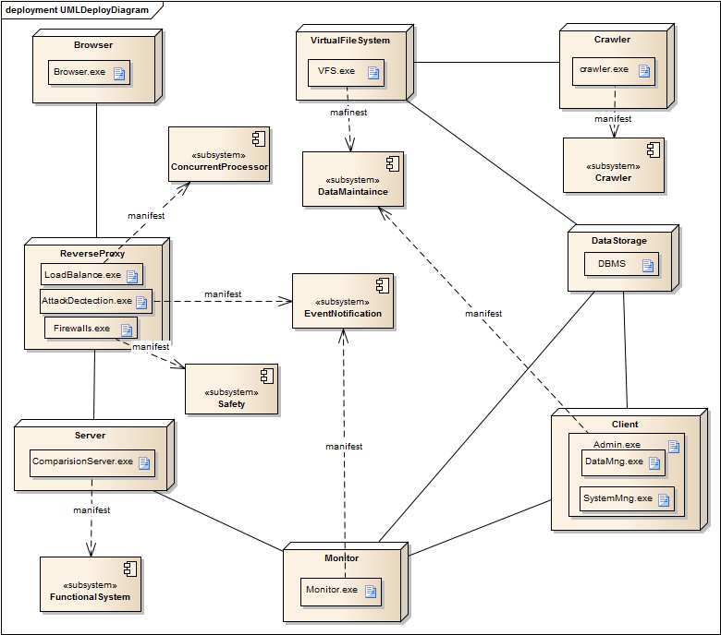

图 11比价系统的UML部署图描述

# 5. 设计决策

## 5.1 设计决策1

## 5.2 设计决策2

|  |  |  |
| --- | --- | --- |
| 需求&约束 | AR6. 搜索结果可调整  DC12. 可以屏蔽特定商品 | |
| 候选方案 | CS2.1 | 将是否被屏蔽做为商品的一个属性进行存储，得到SearchResult时，之间判断此属性 |
| CS2.2 | 建立过滤器，过滤掉符合条件的信息。过滤条件的灵活性结合过滤器和配置文件实现。 |
| 选择选项 | CS2 | |
| 选择理由 | 1. CS2.1可以减少代码，只需要给管理员改变属性的接口即可。但是会对数据存储带来更大的压力。难以根据一定的规则批量选择屏蔽商品。 2. CS2.2较为复杂，但是可以提供更大的灵活性，并且不会对数据存储产生更大的压力。可以提供多种过滤条件，比如对特定类型商品、对含有特定关键字、对特定商家的产品、对特定产地的产品等等。只需要定义相关的配置文件格式，编写相应的过滤器即可实现灵活的扩展和变化，可以适应更复杂场景的需要。 3. CS2可以与设计决策1选择的策略模式在更高的抽象层次上实现统一，都用策略模式处理，符合完整一致性的要求。 | |
| 影响 | 逻辑视图、开发视图 | |
| 详细设计约束 | 1. 封装屏蔽规则为过滤器，使用策略模式实现过滤规则 2. 使用文件对过滤器进行辅助，避免程序中的硬数据，实现灵活性。 | |
|  | | |

## 5.3 设计决策3

|  |  |  |
| --- | --- | --- |
| 需求&约束 | AR7. 用户管理方便  DC13. 定义水军的判读规则，保持规则容易变更  DC14. 发现水军，在10分钟内通知系统管理员 | |
| 候选方案 | DC3.1 | 将敏感词次数设计为用户的属性，每次发表评论时SearchModel更新敏感词次数进行并进行判断，如果是水军，则SearchModel通知管理员。 |
| DC3.2 | 封装水军检查作为单独的模块。由SearchModel使用水军检测模块判断用户是否为水军，并通知系统管理员。 |
| DC3.3 | 封装水军检查作为单独的模块，并作为事件封装。此事件对维护用户信息的模块进行注册，判断用户信息是否满足某种标准，如果事件发生，则依据隐式调用规则，触发事件后调用已经注册的通知系统管理员的服务。 |
| 选择选项 | DC3.3 | |
| 选择理由 | 1. 封装水军检测作为单独的模块，可以实现DC13 2. 使用事件机制（隐式调用）可以实现DC14 | |
| 影响 | 逻辑视图、开发视图 | |
| 详细设计约束 | 1. 封装水军检测规则作为事件 2. 事件使用Observer模式实现 | |
|  | | |

## 5.4 设计决策4

|  |  |  |
| --- | --- | --- |
| 需求&约束 | AR8. 商家关注信息推送  DC16. 允许商家定制词汇表，并允许商家自定义发送频率和发送标准 | |
| 候选方案 | CS4.1 | 使用observer模式实现关注信息推送，对同一种类型的事件定义一种文件格式，统一的描述触发条件和被通知者之间的对应关系。 |
| CS4.2 | 将关键字检测单独封装 |
| 选择选项 | CS4.1和CS4.2 | |
| 选择理由 | 1. 与设计决策3可以通过事件机制形成统一的解决方案，实现复用性和一致性。 2. 对一种类型的事件定义一种文件格式，可以有效实现商家关注信息的可调整性和可定制性，并且除非出现一种全新的（无法用已有事件类型表示的）时间类型，可以不用对系统进行变更。 3. 基于功能的内聚性原则和模块化的思想将关键字检测封装 | |
| 影响 | 逻辑视图、开发视图 | |
| 详细设计约束 | 1. 使用Observer模式通知商家 2. 新加入不同商家和不同的关键词通过变更文件实现 | |
|  | | |

## 5.5 设计决策5

|  |  |  |
| --- | --- | --- |
| 需求&约束 | AR9. 实现自主的信息获取  DC17. 使用爬虫技术获取网站商品和评论信息  DC18. 允许自定义爬取网站列表  DC19. 使用多种爬虫技术和策略进行替换以应对可能的封锁 | |
| 候选方案 | CS5.1 | 对爬取数据进行封装，作为单独的模块。网站列表通过定义配置文件，作为爬虫模块的一个输入实现。 |
| 选择选项 | CS5.1 | |
| 选择理由 | 可以满足DC17-19，配置文件可以灵活定义爬取的网站列表。多种爬虫技术的替换由于对爬取进行封装可以局部化，在模块内部实现，直接使用策略模式进行替换。 | |
| 影响 | 逻辑视图、开发视图、进程视图、部署视图 | |
| 详细设计约束 | 1. 封装数据爬取做为独立的子模块，提供具有高内聚性的功能子系统和对外接口。 2. 模块内部爬虫技术使用策略模式 3. 爬取网站源头使用配置文件实现 | |
|  | | |

## 5.6 设计决策6

|  |  |  |  |
| --- | --- | --- | --- |
| 需求&约束 | AR10 实现数据存储的高可靠性  DC20. 存储数据出现故障时网站能够正常工作  DC21. 数据恢复时间小于20小时  AR13. 保证用户操作的一致性和流畅性  DC25. 后台信息变化不影响用户的使用  AR15. 提供大数据量存储  DC29. 保证最大能够存储一千万商品的相关信息 | | |
| 候选方案 | CS6.1 | | 使用热备份，分布式数据存储，一个物理节点故障，系统自动选择新节点启用。自动数据恢复。 |
| CS6.2 | | 使用冷备份，计算结果分为两个部分，只有一个处于运行状态，另一个作为备份，故障时，人工切换到备份数据。人工恢复数据。 |
| 选择选项 | CS6.1 | | |
| 选择理由 | 1. 使用热备份可以使用户基本完全感受不到数据故障，更符合DC20的要求 2. 自动化程度高，减少管理员的维护成本 3. 可以使用现成的分布式数据架构和系统 4. 可以方便对数据量进行扩展，以实现对大数据存储的支持，即辅助AR15的实现 | | |
| 影响 | 逻辑视图、开发视图、进程视图、部署视图 | | |
| 新约束 | CA1 | 数据一致性更新与数据访问分派 | |
| 详细设计约束 | 1. 使用分布式数据存储，屏蔽物理节点差异和异构事实 2. 对数据访问进行封装，使用统一的接口来访问 | | |
|  | | | |

## 5.7 设计决策7

|  |  |  |
| --- | --- | --- |
| 需求&约束 | AR10 实现数据存储的高可靠性  CA1. 数据一致性更新与数据访问分派 | |
| 候选方案 | CS7.1 | 1. 虚拟化，开发独立的VirtualFileSystem管理文件，提供对数据文件的读写，屏蔽物理异构。 2. 定时备份数据用于故障恢复，故障恢复自动进行。 |
| 选择选项 | CS7.1 | |
| 选择理由 | 1. 基于信息隐藏的原则，封装物理文件存储，提供统一的虚拟粘合层，对异构的数据进行存储 2. VFS是一套比较成熟的有着容错性和健壮性的系统（被淘宝应用），对于物理节点的故障有着比较好的处理能力 | |
| 影响 | 逻辑视图、开发视图、进程视图、部署视图 | |
| 详细设计约束 | 1. 系统集成VFS 2. 数据管理模块对故障备份和恢复进行封装 | |
|  | | |

## 5.8 设计决策8

|  |  |  |
| --- | --- | --- |
| 需求&约束 | AR11. 实现服务器高可靠性  DC22. 服务器出现故障时网站能够正常工作  DC23. 故障发现时间小于1小时，恢复时间小于1天  AR14. 达到高峰吞吐量要求  DC26. 保证五百万用户的并发访问量不会使得系统的故障率上升  DC27. 提供一千万的极限并发访问量  DC28. 允许并发用户超过五百万之后响应时间下降  AR16. 保证存取效率  DC30. 反应时间理想是2s以内，能够接受的上限是5s | |
| 候选方案 | CS8.1 | 硬件负载均衡，直接在外部网络和服务器之间安装负载均衡器，设备专用性能优越。 |
| CS8.2 | 软件负载均衡，在一台或多台服务器的操作系统上安装负载均衡软件实现。 |
| CS8.3 | 使用ping/echo验证服务器状态，进行故障检测 |
| CS8.4 | 使用心跳机制，即各个服务器定期发送心跳，进行故障检测 |
| CS8.5 | 由于负载均衡系统需要将请求分派，所以会随时得到各个服务器的状态，则依据此使用Message通信机制进行故障检测。 |
| 选择选项 | CS8.2, CS8.5 | |
| 选择理由 | 1. CS8.2成本低，配置简单 2. CS8.2使用灵活，根据分析，对此系统的使用以查看和检索为主，即对数据操作以查询为主，更新较少，可以据此对流量方案进行定制，保证查询效率并提高带宽的利用率。 3. CS8.2可以满足后续更多的负载均衡需求 4. CS8.5可以提供所有服务器的全貌特征，并且由于附带具体状态信息，比如当前负载，内存占用量等内容，可以方便管理员不仅仅进行故障恢复，还可以进行故障预防，提供了更高的灵活性。 | |
| 影响 | 逻辑视图、开发视图、进程视图、部署视图 | |
| 详细设计约束 | 1. 封装负载均衡，屏蔽实现细节 2. 负载均衡内部对数据查询和更新分别处理 3. 使用Proxy模式实现负载均衡（Reverse Proxy） | |
|  | | |

## 5.9 设计决策9

|  |  |  |
| --- | --- | --- |
| 需求&约束 | AR12. 搜索易用性高  DC24. 定义同义词表，显示对应搜索结果 | |
| 候选方案 | CS9.1 | 对同义词检测进行封装，维护专门的同义词库，对同义词库进行封装。 |
| 选择选项 | CS9.1 | |
| 选择理由 | 1. 同义词检测单独作为一个模块，从逻辑上来说是功能内聚的。 2. 有助于隔离主干程序的复杂度 3. 对同义词库进行封装主要是出于信息隐藏的考虑，同义词库的存储方式可以视为一个需要隐藏的方式，对于文本检索和匹配的检索方式需要隐藏。 4. 同义词库是系统无关的，可以采用任何其他的开源词库，并且可能具有复杂的学习算法。而与系统相关的具体同义词选择选项和补充措施则在同义词检测部件完成。 | |
| 影响 | 逻辑视图、开发视图 | |
| 详细设计约束 | 1. 封装同义词检测 2. 封装同义词库 | |
|  | | |

## 5.10 设计决策10

|  |  |  |
| --- | --- | --- |
| 需求&约束 | AR17. 实现入侵检测  DC31. 实现对短时间内频繁访问IP进行检测  DC32. 发现特定IP的访问  AR18. 实现隔离攻击  DC33. 允许定义入侵事件列表  DC34. 针对事件提供灵活的屏蔽或者拦截措施  AR19. 设计方案提供对更多的入侵检测条件进行扩展  DC36. 增加条件判断和通知人员的代价小于0.5人月 | |
| 候选方案 | CS10.1 | 使用防火墙，进行拦截和请求过滤 |
| CS10.2 | 封装攻击检测，使用事件机制 |
| CS10.3 | 使用事件机制通知系统管理员 |
| 选择选项 | CS10.1, CS10.2, CS10.3 | |
| 选择理由 | 1. CS10.1-10.3可以实现AR17-AR19 2. 事件机制与前面的几个决策在高层抽象上是一致的，体现了完整一致性 | |
| 影响 | 逻辑视图、开发视图、进程视图、部署视图 | |
| 详细设计约束 | 1. 攻击检测标准可替换 | |
|  | | |

## 5.11 设计决策11

|  |  |  |
| --- | --- | --- |
| 需求&约束 | AR21. 兼容各个网站  DC37. 兼容从各个网站获取信息的不一致，至少支持两个网站  DC38. 更开放的语言支持，比如amazon.com等  DC39. 能够在0.5人月内实现对新的网站的格式的兼容 | |
| 候选方案 | CS11.1 | 使用配适器模式解决格式兼容问题 |
| CS11.2 | 自定义词汇表实现多语言支持 |
| CS11.3 | 使用翻译平台API实现多语言支持 |
| 选择选项 | CS11.1, CS11.3 | |
| 选择理由 | 1. 配适器模式是将一种接口转化成另一种接口，使得不能兼容的接口可以一起工作的模式。很适合用来满足AR21 2. 配适器模式是GOF的设计模式中所提出来的，具有可复用性和可修改性好的特点 3. 选择CS11.3主要是为了节省成本，降低系统负责度，促进快速开发，并且当前翻译平台的结果要比自定义的结果强。 | |
| 影响 | 逻辑视图、开发视图 | |
| 详细设计约束 | 1. 使用配适器模式实现格式兼容 | |
|  | | |

## 5.12 设计决策12

|  |  |  |
| --- | --- | --- |
| 需求&约束 | AR22. 支持多种浏览器  DC40. 兼容IE8以后的各个版本  DC41. 兼容chrome9.0 浏览器以及以后的各个版本  DC42. 兼容Firefox10.0浏览器以及以后的各个版本 | |
| 候选方案 | CS12.1 | 自己实现兼容性功能，主要包括判断和纠错处理，进行封装处理 |
| CS12.2 | 使用前端框架解决 |
| 选择选项 | CS12.2 | |
| 选择理由 | 1. 节省成本 2. 只要求IE8以后的版本，有很多前端框架可以选择，并且错误率很低。 | |
| 影响 | 逻辑视图、开发视图 | |
| 详细设计约束 | 1. 使用jQuery、bootstrap等前端框架实现浏览器兼容 | |
|  | | |

## 5.12 设计决策13

|  |  |  |
| --- | --- | --- |
| 需求&约束 | AR23. 保证评论符合相关国家法律规范  DC43. 定义敏感词表，主动判定敏感词  DC44. 发现敏感词需要在1min内通知系统管理员  DC45. 允许系统管理员修改删除评论 | |
| 候选方案 | CS13.1 | 封装关键词检测模块，敏感词表使用文件实现，并且运用Observer模式确保系统管理员被通知到。 |
| 选择选项 | CS13.1 | |
| 选择理由 | 1. CS13.1可以实现DC43-DC45 2. CS13.1与决策3、4在机制上都使用事件机制，体现了系统的完整一致性 3. 可以服用 | |
| 影响 | 逻辑视图、开发视图 | |
| 详细设计约束 | 使用Observer模式，通知系统管理员 | |
|  | | |

## 5.14 设计决策14

|  |  |  |
| --- | --- | --- |
| 需求&约束 | AR23. 设计方案允许快速开发  AR25. 有效规避开发人员的技能劣势  AR26. 支持多版本发布，快速迭代，持续演进 | |
| 候选方案 | CS14.1 | 使用分层风格 |
| CS14.2 | 使用MVC风格 |
| 选择选项 | CS14.2 | |
| 选择理由 | 1. CS14.1和14.2都体现了模块化思想，可以实现AR23 2. CS14.2更适合web开发，与系统情况相符合 | |
| 影响 | 逻辑视图、开发视图 | |
| 详细设计约束 | 1. 符合MVC风格 | |
|  | | |

## 5.15 设计决策15

|  |  |  |
| --- | --- | --- |
| 需求&约束 | AR11. 实现服务器高可靠性  DC21. 故障发现时间小于1小时，恢复时间小于一天 | |
| 候选方案 | CS15.1 | 使用高级语言提供的异常机制，自定义的异常和捕捉机制 |
| CS15.2 | 使用错误日志，详细记录事故现场，建立容易的错误和记录机制。 |
| 选择选项 | CS15.2 | |
| 选择理由 | 1. 使用异常机制，但是不对异常做统一处理，而是自定义的错误日志部件，这样灵活性更高 2. 可以实现对错误的集中记录和对事故现场的保存，方便后续分析和调试。 | |
| 影响 | 逻辑视图、开发视图 | |
| 详细设计约束 | 1. 实现自定义的错误日志，建立统一的错误处理和事故现场保存机制。 | |
|  | | |

# 6. 最终高层结构

## 6.1 逻辑视图

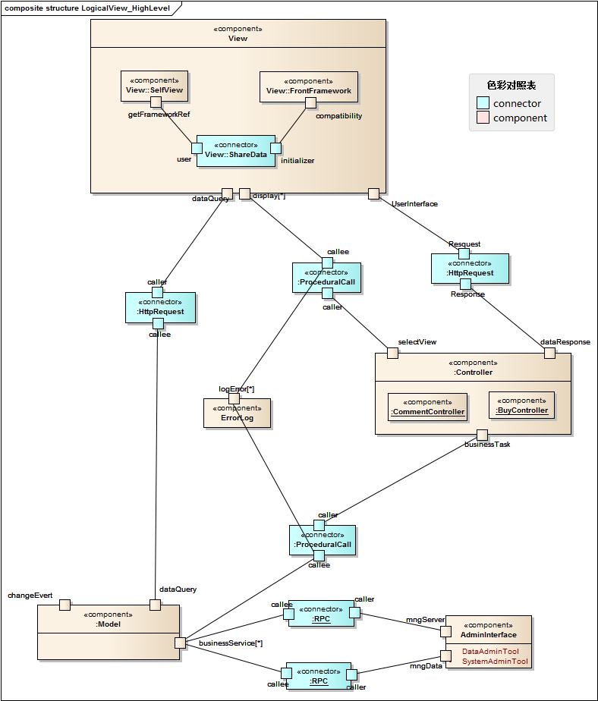

图 12比价系统配置的高层描述

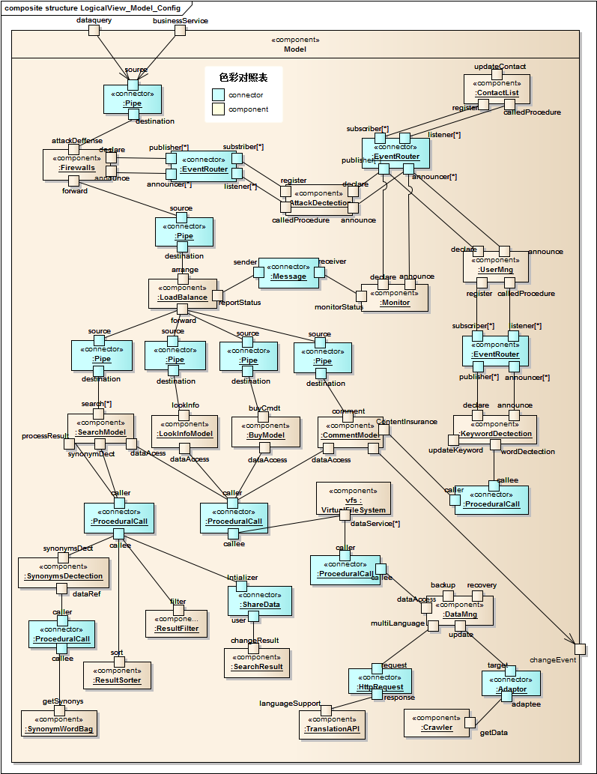

图 13比价系统Model符合部件配置描述

## 6.2 开发视图

### 6.2.1 模块组织

#### 6.2.1.1 模块描述

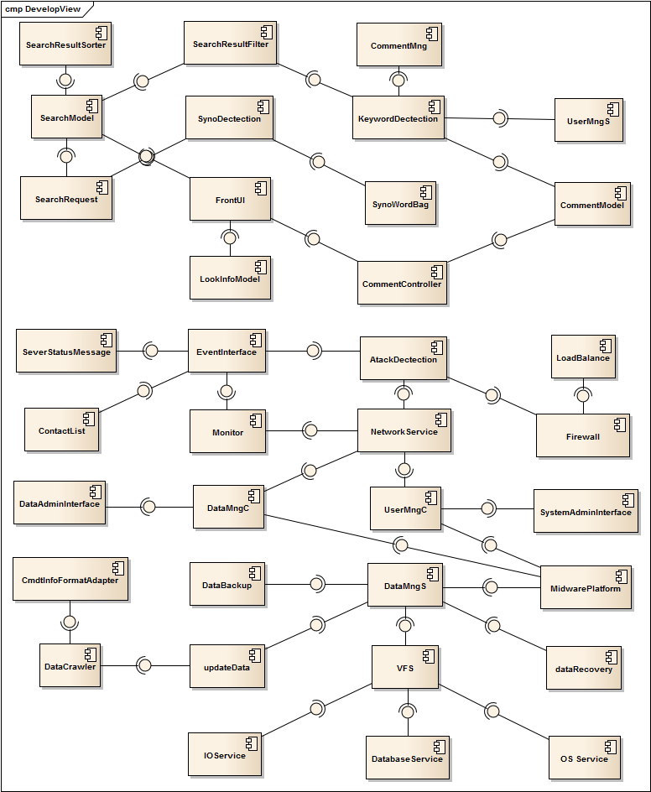

图 14比价系统的模块组织

逻辑视图与开发视图之间的映射关系如下表所示：

|  |  |
| --- | --- |
| 部件/连接件 | 实现模块/构件 |
| View | FrontUI |
| commentController | CommentController |
| FrontFrmework | FrontUI |
| SearchModel | SearchModel |
| LookInfoModel | LookInfoModel |
| CommentModel | CommentModel |
| VirtualFileSystem | VFS |
| DataCrawler | DataCrawler |
| TranslationAPI | TransLation |
| LoadBalance | LoadBalance |
| ErrorLog | ErrorLog |
| KeywordDetection | KeywordDetection |
| SynonymsDetection | SynonymsDetection |
| SynonymsWordBag | SynoWordBag |
| AttackDetection | AttackDetection |
| ResultFilter | ResultFilter |
| ContactList | ContactList |
| ResultSorter | ResultSorter |
| DataMng | DataMngC, DataMngS, DataBackup, DataRecovery |
| Monitor | Monitor |
| UserMng | UserMngC, UserMngS |
| AdminInterface | DataAdminInterface, SystemAdminInterface |
| Firewalls | Firewalls |
| RPC | MiddlewarePlatform |
| PC | 无 |
| Message | SeverStatusMessage |
| Adaptor | FormatAdaptor |
| EventRouter | EventInterface |
| HttpRequest | NetworkService |
| ShareData | IOService, DatabaseService |

#### 6.2.1.2 接口定义

比价系统各个构件（模块）之间的接口描述如下：

|  |  |  |  |  |
| --- | --- | --- | --- | --- |
| ID | | | SSort | |
| 模块名 | | | SearchResultSorter | |
| 供给接口 | | | | |
| 接口ID | sort | 功能描述 | | 对搜索结果进行排序 |
| 语法 | | SearchResult sort(SearchResult sr0); |
| 前置条件 | | 无 |
| 后置条件 | | 无 |
| 不变量 | | InputSearchResult.elemSum=outputSearchResult.elemSum |
| 需求接口 | | | | |
| System.sort(Object); | | | | |

|  |  |  |  |  |
| --- | --- | --- | --- | --- |
| ID | | | SFilter | |
| 模块名 | | | SearchResultFilter | |
| 供给接口 | | | | |
| 接口ID | filter | 功能描述 | | 过滤掉部分搜索结果 |
| 语法 | | SearchResult filter(SearchResult sr0); |
| 前置条件 | | 无 |
| 后置条件 | | 无 |
| 不变量 | | 结果中元素顺序不能发生变化 |
| 需求接口 | | | | |
| SearchResult.Delete(Element); | | | | |

|  |  |  |  |  |
| --- | --- | --- | --- | --- |
| ID | | | Cmng | |
| 模块名 | | | CommentMng | |
| 供给接口 | | | | |
| 接口ID | mod | 功能描述 | | 修改评论 |
| 语法 | | Comment modifyComment(Comment cm); |
| 前置条件 | | 评论被检测出含有敏感词汇 |
| 后置条件 | | 发表修改后评论 |
| 不变量 | | 无 |
| 接口ID | del | 功能描述 | | 删除评论 |
| 语法 | | Boolean deleteComment(Comment cm); |
| 前置条件 | | 评论被检测出含有敏感词汇 |
| 后置条件 | | 删除评论 |
| 不变量 | | 无 |
| 需求接口 | | | | |
| Comment.ModifyContent; | | | | |

|  |  |  |  |  |
| --- | --- | --- | --- | --- |
| ID | | | SMod | |
| 模块名 | | | SearchModel | |
| 供给接口 | | | | |
| 接口ID | search | 功能描述 | | 执行搜索 |
| 语法 | | SearchResult search(SearchRequest srq); |
| 前置条件 | | 无 |
| 后置条件 | | 显示搜索结果 |
| 不变量 | | 无 |
| 需求接口 | | | | |
| SSort.sort  SFilter.filter | | | | |

|  |  |  |  |  |
| --- | --- | --- | --- | --- |
| ID | | | KDtct | |
| 模块名 | | | KeywordDetection | |
| 供给接口 | | | | |
| 接口ID | detect | 功能描述 | | 从评论中检测关键字 |
| 语法 | | Boolean detect(Text, KeyList); |
| 前置条件 | | 关键词列表以及初始化 |
| 后置条件 | | 无 |
| 不变量 | | 无 |
| 需求接口 | | | | |
| System.String | | | | |

|  |  |  |  |  |
| --- | --- | --- | --- | --- |
| ID | | | UmngS | |
| 模块名 | | | UserMngS | |
| 供给接口 | | | | |
| 接口ID | noTalk | 功能描述 | | 禁言特定用户 |
| 语法 | | Void enableTalk(User user); |
| 前置条件 | | 用户被判定为水军 |
| 后置条件 | | 用户不能再发表评论 |
| 不变量 | | 无 |
| 接口ID | del | 功能描述 | | 删除特定用户 |
| 语法 | | Void deleteUser(User user); |
| 前置条件 | | 满足删除用户条件，具有管理员权限执行 |
| 后置条件 | | 数据库中用户的历史数据需要保留 |
| 不变量 | | 无 |
| 需求接口 | | | | |
| NetworkService | | | | |

|  |  |  |  |  |
| --- | --- | --- | --- | --- |
| ID | | | FUI | |
| 模块名 | | | FrontUI | |
| 供给接口 | | | | |
| 接口ID | dsplay | 功能描述 | | 显示信息给使用浏览器的用户 |
| 语法 | | Void display(Info); |
| 前置条件 | | 无 |
| 后置条件 | | 无 |
| 不变量 | | 只显示，不改变信息内容 |
| 需求接口 | | | | |
| JQuery&Bootstrap  CCtrl.comment  SMod.search  LkInfoMod.lookCmdtInfo | | | | |

|  |  |  |  |  |
| --- | --- | --- | --- | --- |
| ID | | | CCtrl | |
| 模块名 | | | CommentController | |
| 供给接口 | | | | |
| 接口ID | cmmt | 功能描述 | | 发表评论，向模型发出请求 |
| 语法 | | Void comment(Comment); |
| 前置条件 | | 评论信息合法 |
| 后置条件 | | 向模型发出评论请求 |
| 不变量 | | 无 |
| 需求接口 | | | | |
| CMod.comment, CMod.searchComment | | | | |

|  |  |  |  |  |
| --- | --- | --- | --- | --- |
| ID | | | CMod | |
| 模块名 | | | CommentModel | |
| 供给接口 | | | | |
| 接口ID | cmmt | 功能描述 | | 发表评论的业务逻辑 |
| 语法 | | Void Comment(Comment); |
| 前置条件 | | 无 |
| 后置条件 | | 评论数据存储 |
| 不变量 | | 无 |
| 接口ID | searchCmmt | 功能描述 | | 返回评论内容 |
| 语法 | | Comment searchComment(Condition); |
| 前置条件 | | 无 |
| 后置条件 | | 返回信息给视图以展示 |
| 不变量 | | 无 |
| 需求接口 | | | | |
| DBService  KDtct.detect | | | | |

|  |  |  |  |  |
| --- | --- | --- | --- | --- |
| ID | | | SReq | |
| 模块名 | | | SearchRequest | |
| 供给接口 | | | | |
| 接口ID | Getter | 功能描述 | | 得到搜索条件具体内容 |
| 语法 | | Something getSomething(SearchRequest); |
| 前置条件 | | 无 |
| 后置条件 | | 无 |
| 不变量 | | 无 |
| 接口ID | Setter | 功能描述 | | 设置搜索条件具体内容 |
| 语法 | | Void setSomething(SearchRequest); |
| 前置条件 | | 无 |
| 后置条件 | | 无 |
| 不变量 | | 无 |
| 需求接口 | | | | |
| System.Collection | | | | |

|  |  |  |  |  |
| --- | --- | --- | --- | --- |
| ID | | | SResult | |
| 模块名 | | | SearchResult | |
| 供给接口 | | | | |
| 接口ID | getter | 功能描述 | | 得到搜索结果具体内容 |
| 语法 | | List getSearchResult(SearchResult); |
| 前置条件 | | 无 |
| 后置条件 | | 无 |
| 不变量 | | 无 |
| 接口ID | del | 功能描述 | | 删除搜索结果中的元素 |
| 语法 | | Boolean deleteElem(SearchResult, Elem); |
| 前置条件 | | 搜索结果中存在该Element |
| 后置条件 | | 删除对应项目 |
| 不变量 | | 无 |
| 需求接口 | | | | |
| System.Collection | | | | |

|  |  |  |  |  |
| --- | --- | --- | --- | --- |
| ID | | | SynoDtct | |
| 模块名 | | | SynoDetection | |
| 供给接口 | | | | |
| 接口ID | detect | 功能描述 | | 检测是否含有同义词 |
| 语法 | | Synonym detect(SearchRequest); |
| 前置条件 | | 同义词袋已建立 |
| 后置条件 | | 同时进行原词和同义词的搜索 |
| 不变量 | | 无 |
| 需求接口 | | | | |
| SWBg,detect | | | | |

|  |  |  |  |  |
| --- | --- | --- | --- | --- |
| ID | | | SWBg | |
| 模块名 | | | SynoWordBag | |
| 供给接口 | | | | |
| 接口ID | detect | 功能描述 | | 检测同义词 |
| 语法 | | Synonym detect(String keyword); |
| 前置条件 | | 词袋已建立 |
| 后置条件 | | 无 |
| 不变量 | | 无 |
| 需求接口 | | | | |
| IOService | | | | |

|  |  |  |  |  |
| --- | --- | --- | --- | --- |
| ID | | | LinfoMod | |
| 模块名 | | | LookInfoModel | |
| 供给接口 | | | | |
| 接口ID | lkInfo | 功能描述 | | 产看商品信息 |
| 语法 | | CmdtInfo lookCmdtInfo(Cmdt); |
| 前置条件 | | 产品存在 |
| 后置条件 | | 返回信息 |
| 不变量 | | 无 |
| 需求接口 | | | | |
| DBService | | | | |

|  |  |  |  |  |
| --- | --- | --- | --- | --- |
| ID | | | Event | |
| 模块名 | | | EventInterface | |
| 供给接口 | | | | |
| 接口ID | Ntf | 功能描述 | | 广播通知事件监听者 |
| 语法 | | Void notify(); |
| 前置条件 | | 监听者已经注册 |
| 后置条件 | | 事件广播 |
| 不变量 | | 无 |
| 接口ID | Regst | 功能描述 | | 监听者注册事件 |
| 语法 | | Void register(Event, Contact); |
| 前置条件 | | Contact没有注册过同一事件 |
| 后置条件 | | 无 |
| 不变量 | | 无 |
| 需求接口 | | | | |
| OS进程通信  程序语言ProcedureCall | | | | |

|  |  |  |  |  |
| --- | --- | --- | --- | --- |
| ID | | | ADtct | |
| 模块名 | | | AttackDetection | |
| 供给接口 | | | | |
| 接口ID | Rpt | 功能描述 | | 报告出现攻击 |
| 语法 | | Void reportAttack(AttackEvent); |
| 前置条件 | | 满足攻击检测条件且系统不奔溃 |
| 后置条件 | | 无 |
| 不变量 | | 无 |
| 需求接口 | | | | |
| EventInterface.ntf | | | | |

|  |  |  |  |  |
| --- | --- | --- | --- | --- |
| ID | | | LdBlc | |
| 模块名 | | | LoadBalance | |
| 供给接口 | | | | |
| 接口ID | Arg | 功能描述 | | 分发用户的Http请求 |
| 语法 | | Void arrange(HttpRequest); |
| 前置条件 | | Http请求合法安全 |
| 后置条件 | | 转给相应功能处理模块 |
| 不变量 | | 无 |
| 接口ID | SendStatus | 功能描述 | | 汇总当前服务器的各个性能指标，形成映像，发送服务器状态消息 |
| 语法 | | sendSeverStatusMessage(); |
| 前置条件 | | 无 |
| 后置条件 | | StatusMessage有生存周期 |
| 不变量 | | 无 |
| 需求接口 | | | | |
| Model.businesstask | | | | |

|  |  |  |  |  |
| --- | --- | --- | --- | --- |
| ID | | | CtctList | |
| 模块名 | | | ContactList | |
| 供给接口 | | | | |
| 接口ID | SMsg | 功能描述 | | 给相应的关注客户发送消息，消息形式多样，可以是系统通知（管理员）也可以是邮件（比如给商家）等。 |
| 语法 | | Void sendMessage(Event); |
| 前置条件 | | 关注者已经注册 |
| 后置条件 | | 广播方式发送信息给所有关注者 |
| 不变量 | |  |
| 需求接口 | | | | |
| POP3 | | | | |

|  |  |  |  |  |
| --- | --- | --- | --- | --- |
| ID | | | Mnt | |
| 模块名 | | | Monitor | |
| 供给接口 | | | | |
| 接口ID | Rpt | 功能描述 | | 报告服务器异常 |
| 语法 | | reportServerExceptio(Source); |
| 前置条件 | | 从服务器状态信息中检测到服务器异常 |
| 后置条件 | | 通知系统管理员 |
| 不变量 | | 无 |
| 需求接口 | | | | |
| LoadBalance.sendStatus | | | | |

|  |  |  |  |  |
| --- | --- | --- | --- | --- |
| ID | | | Fwall | |
| 模块名 | | | Firewalls | |
| 供给接口 | | | | |
| 接口ID | Fwd | 功能描述 | | 传入用户的请求 |
| 语法 | | Void forwardRequest(HttpRequest); |
| 前置条件 | | Firewalls.atkJg=false |
| 后置条件 | | 进行负载均衡 |
| 不变量 | | 无 |
| 接口ID | atkJg | 功能描述 | | 对用户请求进行攻击检测 |
| 语法 | | Boolean attackJudge(HttpRequest); |
| 前置条件 | | 存储一定时间之内的访问数据，以供判断 |
| 后置条件 | | 根据检测结果进行处理 |
| 不变量 | | 无 |
| 需求接口 | | | | |
| NetService.send  NetService.recieve | | | | |

|  |  |  |  |  |
| --- | --- | --- | --- | --- |
| ID | | | DAdmin | |
| 模块名 | | | DataAdminInterface | |
| 供给接口 | | | | |
| 接口ID | opD | 功能描述 | | 操作数据 |
| 语法 | | Void operateData(); |
| 前置条件 | | 管理员权限验证 |
| 后置条件 | | 检查数据一致性 |
| 不变量 | | 无 |
| 需求接口 | | | | |
| DBMS  FileSystemCall | | | | |

|  |  |  |  |  |
| --- | --- | --- | --- | --- |
| ID | | | DMngC | |
| 模块名 | | | DataMngC | |
| 供给接口 | | | | |
| 接口ID | Upd | 功能描述 | | 数据更新对外接口 |
| 语法 | | updateData(Data); |
| 前置条件 | | 具有更新权限 |
| 后置条件 | | 无 |
| 不变量 | | 无 |
| 需求接口 | | | | |
| Midware.rpt  DataMngS.upd | | | | |

|  |  |  |  |  |
| --- | --- | --- | --- | --- |
| ID | | | UMngC | |
| 模块名 | | | UserMngC | |
| 供给接口 | | | | |
| 接口ID | del | 功能描述 | | 删除用户 |
| 语法 | | Void enableTalk(User user); |
| 前置条件 | | 用户被判定为水军 |
| 后置条件 | | 用户不能再发表评论 |
| 不变量 | | 无 |
| 接口ID | noTalk | 功能描述 | | 删除用户 |
| 语法 | | Void deleteUser(User user); |
| 前置条件 | | 满足删除用户条件，具有管理员权限执行 |
| 后置条件 | | 数据库中用户的历史数据需要保留 |
| 不变量 | | 无 |
| 需求接口 | | | | |
| Midware.rpc | | | | |

|  |  |  |  |  |
| --- | --- | --- | --- | --- |
| ID | | | SAdmin | |
| 模块名 | | | SystemAdminInterface | |
| 供给接口 | | | | |
| 接口ID | sysS | 功能描述 | | 查看系统状态 |
| 语法 | | getSystemStatus(); |
| 前置条件 | | 得到Monitor的报告，得到服务器状态Message清单 |
| 后置条件 | | 人工监控 |
| 不变量 | | 无 |
| 需求接口 | | | | |
| Monitor.rpt  ServerMessageStatus.list | | | | |

|  |  |  |  |  |
| --- | --- | --- | --- | --- |
| ID | | | FAdaptor | |
| 模块名 | | | CmdtFormatAdaptor | |
| 供给接口 | | | | |
| 接口ID | Adpt | 功能描述 | | 配适不同网站数据格式 |
| 语法 | | Void adapt(); |
| 前置条件 | | 无 |
| 后置条件 | | 无 |
| 不变量 | | 信息内容不变 |
| 需求接口 | | | | |
|  | | | | |

|  |  |  |  |  |
| --- | --- | --- | --- | --- |
| ID | | | DRcvry | |
| 模块名 | | | DataRecovery | |
| 供给接口 | | | | |
| 接口ID | rcvry | 功能描述 | | 数据恢复 |
| 语法 | | dataRecovery |
| 前置条件 | | 服务器硬件故障或系统故障已经排除 |
| 后置条件 | | 写入数据 |
| 不变量 | | 无 |
| 需求接口 | | | | |
| IOSercive  VFS.AData | | | | |

|  |  |  |  |  |
| --- | --- | --- | --- | --- |
| ID | | | DMngS | |
| 模块名 | | | DataMngS | |
| 供给接口 | | | | |
| 接口ID | Upd | 功能描述 | | 数据更新对外接口 |
| 语法 | | updateData(Data); |
| 前置条件 | | 具有更新权限 |
| 后置条件 | | 无 |
| 不变量 | | 无 |
| 需求接口 | | | | |
| VFS.AData | | | | |

|  |  |  |  |  |
| --- | --- | --- | --- | --- |
| ID | | | DBkp | |
| 模块名 | | | DBkp | |
| 供给接口 | | | | |
| 接口ID | bkp | 功能描述 | | 数据热备份 |
| 语法 | | Void recovery(); |
| 前置条件 | | 检查数据服务器状态 |
| 后置条件 | | 写入数据 |
| 不变量 | | 无 |
| 需求接口 | | | | |
| IOService  NetworkService | | | | |

|  |  |  |  |  |
| --- | --- | --- | --- | --- |
| ID | | | Midware | |
| 模块名 | | | Midwareplatform | |
| 供给接口 | | | | |
| 接口ID | rmC | 功能描述 | | 远程过程调用 |
| 语法 | | Call |
| 前置条件 | | 本地Stub |
| 后置条件 | | 调用远程方法 |
| 不变量 | | 无 |
| 需求接口 | | | | |
| NetworkService | | | | |

|  |  |  |  |  |
| --- | --- | --- | --- | --- |
| ID | | | Crawler | |
| 模块名 | | | DataCrawler | |
| 供给接口 | | | | |
| 接口ID | getD | 功能描述 | | 爬取数据 |
| 语法 | | Data getData(); |
| 前置条件 | | 数据已经爬取 |
| 后置条件 | | 无 |
| 不变量 | | 无 |
| 需求接口 | | | | |
| HttpRequest | | | | |

|  |  |  |  |  |
| --- | --- | --- | --- | --- |
| ID | | | UpdateD | |
| 模块名 | | | updateData | |
| 供给接口 | | | | |
| 接口ID | updD | 功能描述 | | 大规模更新数据 |
| 语法 | | Void updateData(Data) |
| 前置条件 | | 数据格式匹配 |
| 后置条件 | | 不影响前台正常使用 |
| 不变量 | | 无 |
| 需求接口 | | | | |
| DataCrawler.getD | | | | |

|  |  |  |  |  |
| --- | --- | --- | --- | --- |
| ID | | | VFS | |
| 模块名 | | | VFS | |
| 供给接口 | | | | |
| 接口ID | AData | 功能描述 | | 提供数据访问的一致性接口和对文件的组织方式的屏蔽 |
| 语法 | | Result accessData(DataRequest); |
| 前置条件 | | 数据存在 |
| 后置条件 | | 数据访问或者数据变更 |
| 不变量 | | 无 |
| 需求接口 | | | | |
| FileSystemCall  IOService | | | | |

## 6.3 进程视图

### 6.3.1 进程描述

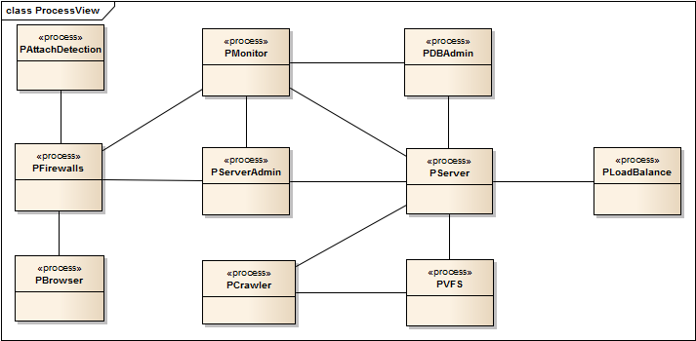

图 15比价系统的进程描述图

逻辑视图和进程视图之间的映射关系如下表所示：

|  |  |
| --- | --- |
| 进程 | 部件或连接件 |
| PMonitor | Monitor, Message, EventRouter |
| PServerAdmin | AdminInterface |
| PAttackDetection | EventRouter, AttackDetection |
| PLoadBalance | LoadBalane |
| PFirewalls | Firewalls, EventRouter |
| PDBAdmin | AdminInterface |
| PServer | View, CommentController, BuyController, FrontFramework,  SearchModel, LookInfoModel, CommentModel, BuyModel,  ContactList, ResultSorter, ResultFilter, HttpRequet,Monitor |
| PClient | DataMng, UserMng |
| PVFS | VirtualFileSystem |
| PCrawler | DataCrawler, Adapter |

### 6.3.2 进程通信描述

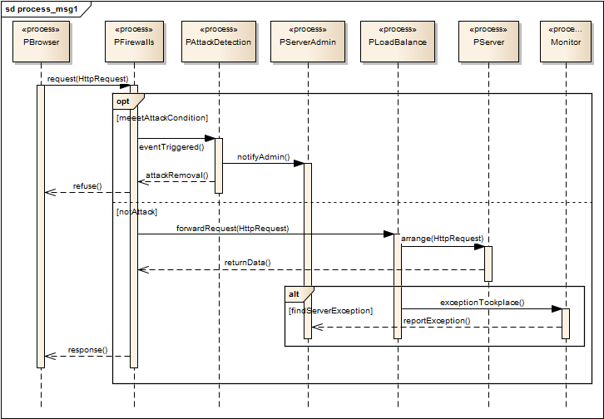

图 16比价系统进程通信描述一

对应图16的接口描述：

|  |  |  |  |  |
| --- | --- | --- | --- | --- |
| ID | | | PBrowser | |
| 发送接口 | | | | |
| 接口ID | reqst | 功能描述 | | 浏览器方发送Http请求 |
| 通信方式 | | Http通信协议 |
| 接口定义 | | Request(HttpRequest); |
| 接收接口 | | | | |
| PFirewalls.Fwd  PFirewalls.EDtct | | | | |

|  |  |  |  |  |
| --- | --- | --- | --- | --- |
| ID | | | PFirewalls | |
| 发送接口 | | | | |
| 接口ID | Fwd | 功能描述 | | 传入外界合法请求 |
| 通信方式 | | ProcedureCall |
| 接口定义 | | Forward(HttpRequest); |
| 接口ID | EDtct | 功能描述 | | 满足攻击检测进程注册的条件，通知出现攻击 |
| 通信方式 | | ProcedureCall+操作系统进程间通信 |
| 接口定义 | | eventTriggered(HttpReqest, Process); |
| 接收接口 | | | | |
| PAttackDetection.ntf PLoadBalance.arg | | | | |

|  |  |  |  |  |
| --- | --- | --- | --- | --- |
| ID | | | PAttackDetection | |
| 发送接口 | | | | |
| 接口ID | ntf | 功能描述 | | 通知系统管理员出现攻击 |
| 通信方式 | | ProcedureCall |
| 接口定义 | | notifyAdmin(AttackEvent); |
| 接收接口 | | | | |
| PServerAdmin | | | | |

|  |  |  |  |  |
| --- | --- | --- | --- | --- |
| ID | | | PLoadBalance | |
| 发送接口 | | | | |
| 接口ID | arg | 功能描述 | | 分配对服务器的请求 |
| 通信方式 | | 网络通信的封装模块 |
| 接口定义 | | Arrange(HttpRequest); |
| 接收接口 | | | | |
| PServer | | | | |

|  |  |  |  |  |
| --- | --- | --- | --- | --- |
| ID | | | Monitor | |
| 发送接口 | | | | |
| 接口ID | rpt | 功能描述 | | 向系统管理员报告服务器异常 |
| 通信方式 | | ProcedureCall+操作系统进程间通信 |
| 接口定义 | | reportException(Exception); |
| 接收接口 | | | | |
| PServerAdmin | | | | |

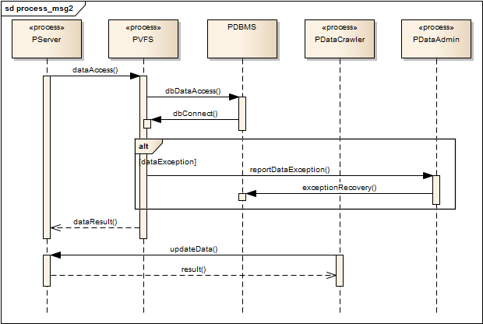

图 17比价系统进程通信描述二

对应图17的接口描述如下：

|  |  |  |  |  |
| --- | --- | --- | --- | --- |
| ID | | | PServer | |
| 发送接口 | | | | |
| 接口ID | data | 功能描述 | | 向虚拟文件系统访问数据 |
| 通信方式 | | ProcedureCall |
| 接口定义 | | dataAccess(DataRequest); |
| 接收接口 | | | | |
| PVFS.dbcnct  PVFS.rpt | | | | |

|  |  |  |  |  |
| --- | --- | --- | --- | --- |
| ID | | | PVFS | |
| 发送接口 | | | | |
| 接口ID | dbcnct | 功能描述 | | 访问物理数据 |
| 通信方式 | | ProcedureCall |
| 接口定义 | | dbDataAccess(DataRequest); |
| 接口ID | rpt | 功能描述 | | 报告数据异常 |
| 通信方式 | | ProcedureCall |
| 接口定义 | | reportDataException(Exception); |
| 接收接口 | | | | |
| PDBMS  PDataAdmin | | | | |

|  |  |  |  |  |
| --- | --- | --- | --- | --- |
| ID | | | PDataCrwaler | |
| 发送接口 | | | | |
| 接口ID | updt | 功能描述 | | 数据爬虫更新数据 |
| 通信方式 | | ProcedureCall |
| 接口定义 | | updateData(Data); |
| 接收接口 | | | | |
| PServer.Datamng | | | | |

## 6.4 部署视图

### 6.4.1 基础设施类型

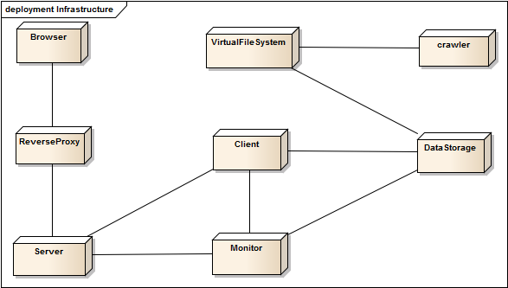

图 18比价系统基础设施类型描述

如上图描述了比价系统的基础设施，它需要八种类型的物理节点：

1. Browser:广域网中的普通节点，用户使用多个浏览器访问系统，发出请求。
2. ReverseProxy:安装有反向代理系统的物理节点，专门用于负载均衡，即将并发的HTTP请求分配给不同的服务器，有多个实例，按照层次结构（如树状）组织起来。
3. Server:安装有比价系统脚本程序，可以进行业务逻辑处理的物理节点，负责业务逻辑处理，有多个实例。
4. Monitor:专门为保证服务器和数据存储可靠性设置的监控节点，有2个实例，监控全网的运行状态。
5. Client:安装有数据管理模块和服务器管理模块的物理节点，实例个数由管理员数目决定，是管理员工作的节点，用户管理员在后台对数据进行操作，对系统进行维护。
6. VirtualFileSystem:安装有VFS的物理节点，专门用于分配数据访问，并且实现数据备份和恢复，提高数据可靠性和访问的效率。简单情况下单个实例，复杂情况下多个实例，但对外表现为一个整体。
7. DataStorage:专门用于数据存储的物理节点。
8. Crawler:专门用户部署数据爬虫程序的物理节点。

### 6.4.2 UML部署图描述



图 19比价系统的UML部署图描述

# 7. 体系结构风格

## 7.1 MVC风格

|  |  |
| --- | --- |
| 风格ID | AS1 |
| 相关功能和约束 | 提供商品信息、提供商品评论平台、购买商品、搜索商品、采用LAMP技术构建网站 |
| 质量要求 | 存储效率高、底层数据变化不影响用户使用、适合并行开发 |
| 决策依据 | 1. MVC风格具有易开发性，模型、视图和控制分别封装。设计机制清晰，易于开发和工作分配 2. 视图和控制可修改性，适合于此系统用户量大，显示终端不一致的情况 3. 适宜于网络开发特征，现有的LAMP技术生态中提供对应的MVC框架可以使用 4. 参见设计决策14 |
| 影响视图 | 逻辑视图、开发视图 |
|  | |

## 7.2 面向对象风格

|  |  |
| --- | --- |
| 风格ID | AS2 |
| 相关功能和约束 | 提供商品信息、提供商品评论平台、价格对比、搜索结果可调整、商家关注信息推送、自主信息获取、用户管理、入侵检测、隔离攻击 |
| 质量要求 | 商品信息正确、数据存储高可靠性、服务器高可靠性、搜索易用性高、大吞吐量、高并发、大数据量存储、可扩展性、快速开发 |
| 决策依据 | 1. 基于面向对象风格的封装可以实现内部的可修改性，对外提供统一的接口，符合信息隐藏和模块化的思想 2. 可以降低复杂度，促进并行开发 3. 易于理解和组织 4. 参见设计决策1、2、3、4、5、9、10、13 |
| 影响视图 | 逻辑视图、开发视图 |
|  | |

## 7.3 管道过滤器风格

|  |  |
| --- | --- |
| 风格ID | AS3 |
| 相关功能和约束 | 入侵检测、攻击隔离、查看信息、评论商品、搜索信息、购买商品 |
| 质量要求 | 高并发、安全性、保证存取效率 |
| 决策依据 | 1. 管道过滤器具有可复用性；支持并发，可以提高性能 2. 管道过滤器符合信息隐藏的观点，内部修改性好，提供了很好的封装，并一次可以方便的进行扩展和替换。 3. 符合数据流的抽象，具有抽象一致性 4. 参见设计决策8 |
| 影响视图 | 逻辑视图、开发视图、进程视图 |
|  | |

## 7.4 隐式调用风格

|  |  |
| --- | --- |
| 风格ID | AS4 |
| 相关功能和约束 | 入侵检测、攻击隔离、通知商家感兴趣信息、敏感词检测、用户管理（水军检测） |
| 质量要求 | 入侵检测策略可扩展、商家感兴趣信息可扩展、敏感词可重定义、数据存储高可靠性、服务器高可靠性 |
| 决策依据 | 1. 隐式调用风格提供优秀的可复用性、可修改性特点 2. 可以满足在某一时间内通知用户的实时性要求，可以用多进程并发实现，性能好 3. 参见设计决策3、4、10、13 |
| 影响视图 | 逻辑视图、开发视图 |
|  | |